**APLIKASI *MONITORING* AKTIVITAS SANTRI BERBASIS ANDROID**

**(Studi Kasus : Pesantren Modern Tafriijul Ahkam Cikiray)**



SKRIPSI

Diajukan Untuk Memenuhi Salah Satu Syarat Meraih Gelar Sarjana Komputer pada Jurusan Sistem Informasi

Fakultas Sains dan Teknologi UIN Alauddin Makassar

Oleh:

**M. IRWAN HIDAYAT NIM: 60900111023**

**FAKULTAS SAINS DAN TEKNOLOGI UIN ALAUDDIN MAKASSAR**

**2016**

Pembimbing penulisan skripsi saudara **M. Irwan Hidayat, NIM: 60900111023**, mahasiswa Jurusan Sistem Informasi pada Fakultas Sains dan Teknologi Universitas Islam Negeri (UIN) Alauddin Makassar, setelah dengan seksama meneliti dan mengoreksi skripsi yang bersangkutan dengan judul, ”**Aplikasi *Monitoring* Aktivitas Santri Berbasis Android (Studi Kasus : Pesantren Modern Tafriijul Ahkam Cikiray**”, memandang bahwa skripsi tersebut telah memenuhi syarat-syarat ilmiah dan dapat disetujui untuk diajukan ke sidang Munaqasyah.

Demikian persetujuan ini diberikan untuk proses selanjutnya.

Makassar, …Agustus 2016

Pembimbing I Pembimbing II

**Dr. H. Kamaruddin Tone, M.M Faisal Akib, S.Kom., M.Kom.**

**NIP. 19571231 199203 1 002 NIP. 19761212 200501 1 005**

ii

Saya yang bertanda tangan di bawah ini:

Nama : M. Irwan Hidayat

NIM 60900111023

Tempat/Tgl. Lahir : Cemara Jaya / 29 Maret 1993 Jurusan : Sistem Informasi

Judul Skripsi : Aplikasi *Monitoring* Aktivitas Santri Berbasis Android (Studi Kasus : Pesantren Modern Tafriijul Ahkam Cikiray)

Menyatakan dengan sebenarnya bahwa skripsi yang saya tulis ini benar merupakan hasil karya saya sendiri dan bukan merupakan pengambilalihan tulisan ataupun pikiran orang lain yang saya akui sebagai hasil tulisan atau pikiran sendiri.

Apabila dikemudian hari terbukti atau dapat dibuktikan bahwa skripsi ini hasil jiplakan, maka saya bersedia menerima sanksi atas perbuatan tersebut sesuai ketentuan yang berlaku.

Makassar, 22 Juni 2016 Penulis,

**M. Irwan Hidayat NIM: 60900111023**

iii

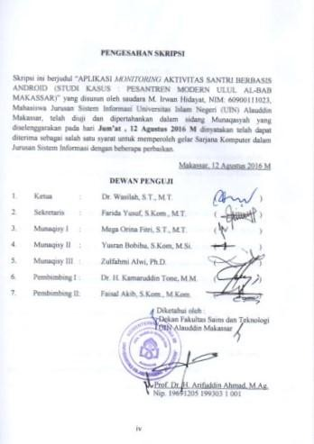

# D:\index.jpgKATA PENGANTAR

Tiada kata yang pantas penulis ucapkan selain puji syukur kehadirat Allah swt.atas berkat dan Rahmat-Nya sehingga penulis dapat menyelesaikan skripsi ini. Shalawat dan salam tak lupa penulis kirimkan kepada Baginda Rasulullah saw. yang telah membimbing kita semua. Penulisan skripsi ini bertujuan untuk memenuhi salah satu syarat kesarjanaan di UIN Alauddin Makassar Jurusan Sistem Informasi Fakultas Sains dan Teknologi.

Pada kesempatan ini pula penulis ingin mengucapkan terima kasih yang sebesar-besarnya kepada ayahanda Hadi Sanni dan ibunda Wagiyah tercinta dengan ikhlas memberikan dukungan, baik materi maupun moril sehingga penulis akhirnya dapat menyelesaikan skripsi ini. Tak akan pernah cukup kata untuk mengungkapkan rasa terima kasih ananda buat ayahanda dan ibunda tercinta, begitu pula dengan Saudara-saudara penulis yang selalu memberi dukungan, menghibur, serta memberimotivasi kepada penulis, Ahmad Prayitno, Muslimah Wati, dan si kecil Abdul Rauf Hasan.

Melalui kesempatan ini, penulis menyampaikan rasa terima kasih yang sebesar-besarnya dan penghargaan yang setinggi-tingginya kepada :

1. Rektor Universitas Islam Negeri (UIN) Alauddin MakassarProf. Dr. H. Musafir Pababbari, M.Si.

v

1. Dekan Fakultas Sains dan Teknologi Universitas Islam Negeri (UIN) Alauddin Makassar Prof. Arifuddin Ahmad, M.Ag.
2. Ketua Jurusan dan Sekretaris Jurusan Sistem Informasi, Fakultas Sains dan Teknologi, Universitas Islam Negeri (UIN) Alauddin MakassarYusran Bobihu, S.Kom., M.Si. dan Farida Yusuf, S.Kom., M.T.
3. Pembimbing I Dr. H. Kamaruddin Tone, M.M, Pembimbing II Faisal Akib, S.Kom., M.Kom., Yang telah membimbing penulis dengan baik.
4. Penguji I Yusran Bobihu, S.Kom., M.Si, Penguji II Mega Orina Fitri, S.T., M.T, danPenguji III bapak Zulfahmi Alwi, Ph.D yang telah menyumbangkan banyak ide dan saran yang membangun.
5. Seluruh dosen, staf dan karyawan Jurusan Sistem Informasi dan Teknik Informatika Fakultas Sains dan Teknologi UIN Alauddin Makassar yang telah banyak memberikan sumbangsi baik tenaga maupun pikiran.
6. Staf Jurusan Sistem Informasi yakni Evi Yuliana S.Kom., yang dengan sabar melayani penulis dalam mengurus administrasi menyelasaikan skripsi.Sehingga pengurusan administrasi berjalan lancar.
7. Direktur Pesantren Modern Tafriijul Ahkam Cikiray yakni Drs. Muh. Nurullah HD, M.Pd.I dan Dewan Guru Pesantren Modern Tafriijul Ahkam Cikiray yakni bapak Ambo Upe, S.Ag., M.Pd.i., dan Ibu Sahrianti, S.Pd., yang membantu penulis dalam meneliti serta dengan senang hati meluangkan waktu untuk memberikan data dan masukan untuk kemajuan aplikasi yang dibangunoleh penulis.
8. Teman-teman seangkatan Sistem Informasi dan Teknik Informatika. Terkhusus buat teman angkatan Sistem Informasi 2011 yang selalu memberikan dorongan dan motivasi kepada penulis, yang dengan kritikan serta candaan yang khas dari mereka sehingga rasa susah pun menghilang.
9. Teman-teman spesial Ahmad Ariyadi Yusuf, S.Kom., Kurniati Asmar, S.Kom, Andi Zuhaerini, S.Kom, Chaerana Sunusi, dan Rika Rizky Lestariyang telah banyak mengorbankan waktu untuk membantu penulis dalam menyelesaikan skripsi.
10. Seluruh pihak yang tidak dapat penulis sebutkan namanya, namun banyak membantu dalam pembuatan skripsi ini.

Dengan selesainya skripsi ini besar pula harapan penulis semoga skripsi ini mendatangkan manfaat bagi banyak orang sehingga bernilai ibadah disisi Allah swt.

Makassar, 12 Agustus 2016

M. IRWAN HIDAYAT NIM : 60900111023

# DAFTAR ISI

PERSETUJUAN PEMBIMBING ii

PERNYATAAN KEASLIAN SKRIPSI iii

PENGESAHAN SKRIPSI iv

KATA PENGANTAR v

DAFTAR ISI viii

DAFTAR GAMBAR xi

DAFTAR TABEL xii

ABSTRAK xiii

BAB I PENDAHULUAN 1

* 1. Latar Belakang Masalah 1
  2. Rumusan Masalah 8
  3. Fokus Penelitian dan Deskripsi Fokus 8
  4. Kajian Pustaka / Peneliti Terdahulu 10
  5. Tujuan dan Manfaat Penelitian 12

BAB II TINJAUAN TEORITIS 14

1. Aplikasi 14
2. Monitoring 16
3. Aktivitas 17
4. Santri 18
5. Android 20
   1. Pengertian Android 20
   2. SDK (Software Development Kit) 21
   3. ADT (Android Development Tools) 21
   4. AVD (Android Virtual Device) 21
   5. Android Studio 22
   6. JDK (Java Development Kit) 22
6. Pesantren Modern Tafriijul Ahkam Cikiray 22
7. Flowmap 24
8. UML (Unified Modeling Language) 25
9. DFD (Data Flow Diagram) 32
10. ERD (Entity Relationship Diagram) 33
11. Bagan Alir (Flowchart) 35
12. Php MyAdmin 37

viii

ix

1. MySQL 37
2. PHP (Hypertext Prepocessor) 38

BAB III METODE PENELITIAN 39

1. Jenis dan Lokasi Penelitian 39
2. Pendekatan Penelitian 39
3. Sumber Data Penelitian 39
   1. Data Primer 39
4. Metode Pengumpulan Data 40
5. Instrument Penelitian 41
6. Perangkat Keras 41
7. Perangkat Lunak 41
8. Teknik Pengolahan dan Analisis Data 42
9. Metode Pengembangan Sistem 43
10. Pengujian dan Keabsahan Data 45

BAB IV ANALISIS DAN PERANCANGAN SISTEM 50

1. Analisis Sistem yang Sedang Berjalan 50
2. Analisis Sistem yang Diusulkan 51

BAB V IMPLEMENTASI DAN PENGUJIAN APLIKASI 81

1. Implementasi Aplikasi 81
2. Pengujian Sistem 96

BAB VI PENUTUP 113

1. Kesimpulan 113
2. Saran 113

Daftar Pustaka 115

RIWAYAT HIDUP PENULIS 118

LAMPIRAN 119

# DAFTAR GAMBAR

Gambar II 1 Model Use case (Munawar, 2005) 27

Gambar II 2 Model Sequence Diagram (Munawar, 2005) 28

Gambar II 3 Model *Activity diagram* (Darwiyanti, 2003) 30

Gambar II 4 Model Class diagram (Munawar, 2005) 32

Gambar III 1 Model Waterfall (Pressman, 2001) 43

Gambar IV 1 Flowmap sistem yang sedang berjalan 50

Gambar IV 2 Use case diagram admin 54

Gambar IV 3 Use case diagram user 54

Gambar IV 4 Class diagram 55

Gambar IV 5 Sequence Diagram Tentang Santri 56

Gambar IV 6 Sequence Diagram Kegiatan Rutin 57

Gambar IV 7 Sequence Diagram Info Pesantren 57

Gambar IV 8 Sequence Diagram Notifikasi 58

Gambar IV 9 Activity Diagram Login 58

Gambar IV 10 Activity Diagram Tentang Santri 59

Gambar IV 11 Activity Diagram Kegiatan Rutin 59

Gambar IV 12 Activity Diagram Pesantren 60

Gambar IV 13 Activity Diagram Notifikasi 60

Gambar IV 14 Activity Diagram Tentang 61

Gambar IV 15 Activity Diagram Log Out 61

Gambar IV 16 Diagram Berjenjang 62

Gambar IV 17 Diagram Konteks 62

Gambar IV 18 Data Flow Diagram 63

Gambar IV 19 Entitas Relationship Diagram (ERD 64

Gambar IV 20 Menu Login Android 70

Gambar IV 21 Tampilan Menu Utama Android 70

Gambar IV 22 Tampilan Menu Tentang Santri 71

Gambar IV 23 Tampilan Menu Kegiatan Rutin 71

Gambar IV 24 Tampilan Menu Info Pesantren 72

Gambar IV 25 Tampilan Menu Notifikasi 72

Gambar IV 26 Tampilan Login Admin 73

Gambar IV 27 Tampilan Beranda 73

xi

Gambar IV 28 Tampilan Data Santri 74

Gambar IV 29 Tampilan Data Pembina 74

Gambar IV 30 Tampilan Data Pelajaran 75

Gambar IV 31 Tampilan Jadwal Pelajaran 75

Gambar IV 32 Tampilan Hafalan Santri 76

Gambar IV 33 Tampilan Absensi Santri 76

Gambar IV 34 Tampilan Prestasi 77

Gambar IV 35 Tampilan Pelanggaran 77

Gambar IV 36 Tampilan Pondok 78

Gambar IV 37 Tampilan Berita 78

Gambar IV 38 Tampilan Pembayaran SPP 79

Gambar IV 39 Tampilan Management user 79

Gambar V 1 Antarmuka Login 81

Gambar V 2 Antarmuka Menu Utama 82

Gambar V 3 Antarmuka Biodata 82

Gambar V 4 Antarmuka SPP 83

Gambar V 5 Antarmuka Hafidz 83

Gambar V 6 Antarmuka Prestasi & Pelanggaran 84

Gambar V 7 Antarmuka Kegiatan Rutin 84

Gambar V 8 Antarmuka Kegiatan Eksternal 85

Gambar V 9 Antarmuka Visi Misi 85

Gambar V 10 Antarmuka Sejarah 86

Gambar V 11 Antarmuka Struktur Organisasi 86

Gambar V 12 Antarmuka Pembina 87

Gambar V 13 Antarmuka Notifikasi 87

Gambar V 14 Antarmuka Tentang 88

Gambar V 15 Antarmuka Halaman Login 88

Gambar V 16 Antarmuka Halaman Beranda 89

Gambar V 17 Antarmuka Halaman Data Santri 89

Gambar V 18 Antarmuka Halaman Data Pembina 90

Gambar V 19 Antarmuka Halaman Data Pelajaran 90

Gambar V 20 Antarmuka Halaman Jadwal Pelajaran 91

Gambar V 21 Antarmuka Halaman Hafalan Santri 91

Gambar V 22 Antarmuka HalamanAbsensi Santri 92

Gambar V 23 Antarmuka Halaman Prestasi 92

Gambar V 24 Antarmuka Halaman Pelanggaran 93

Gambar V 25 Antarmuka Halaman Pondok 93

Gambar V 26 Antarmuka Halaman Berita 94

Gambar V 27 Antarmuka Halaman Pembayaran SPP 94

Gambar V 28 Antarmuka Halaman Management user 95

Gambar V 29 Antarmuka Halaman Log Out 95

Gambar V 30 Flowchart dan Flowgraph Menu Login 96

Gambar V 31 Flowchart dan Flowgraph Menu Utama 98

Gambar V 32 Flowchart dan Flowgraph Menu Tentang Santri 100

Gambar V 33 Flowchart dan Flowgraph Menu Kegiatan Rutin 102

Gambar V 34 Flowchart dan Flowgraph Menu Info Pesantren 104

Gambar V 35 Flowchart dan Flowgraph Menu Notifikasi 106

Gambar V 36 Flowchart dan Flowgraph Menu Tentang 107

# DAFTAR TABEL

Tabel III 1 Rncangan Tabel Uji White Box Menu Login 46

Tabel III 2 Rncangan Tabel Uji White Box Menu Utama 46

Tabel III 3 Rncangan Tabel Uji White Box Menu Tentang Santri 47

Tabel III 4 Rncangan Tabel Uji White Box Menu Kegiatan Rutin 47

Tabel III 5 Rncangan Tabel Uji White Box Menu Info Pesantren 48

Tabel III 6 Rncangan Tabel Uji White Box Menu Notifikasi 48

Tabel III 7 Rancangan Tabel Uji pada Pengujian Black Box 48

Tabel IV 1 Tabel Santri 65

Tabel IV 2 Tabel Pembina 66

Tabel IV 3 Tabel Kegiatan 67

Tabel IV 4 Tabel Pelajaran 67

Tabel IV 5 Tabel Absensi 67

Tabel IV 6 Tabel Pondok 68

Tabel IV 7 Tabel Hafalan 68

Tabel IV 8 Tabel Prestasi 69

Tabel IV 9 Tabel SPP 69

Tabel V 1 Rekapitulasi Hasil Pengujian Perangkat Lunak 109

Tabel V 2 Pengujian Halaman Login 110

Tabel V 3 Pengujian Halaman Utama 110

Tabel V 4 Pengujian Halaman Admin 111

xii

# ABSTRAK

**Nama : M. Irwan Hidayat**

**NIM : 60900111023**



**Jurusan : Sistem Informasi**

**Judul : Aplikasi *Monitoring* Aktivitas Santri Berbasis Android (Studi Kasus : Pesantren Modern Tafriijul Ahkam Cikiray)**

**Pembimbing I : Dr. H. Kamaruddin Tone, M.M. Pembimbing II : Faisal Akib, S.Kom., M.Kom.**

Anak merupakan tanggungjawab orangtua yang diberikan oleh Sang Pencipta, oleh karenanya sudah sepatutnyalah orangtua harus menjaga dan mengawasinya, terutama ketika orangtuamemutuskan untuk memasukkan anaknya ke dalam sebuah pondok pesantren.Atas dasar itu terkadang waktu serta jarak yang jauh biasanya menjadi kendala utama orangtua dalam memperoleh informasi,ditambah lagi dengan lemahnya penyimpanan data tentang aktivitas santri oleh pembina.Untuk itulah, tujuan dari penelitian ini yakni dirancang sebuah sistem yang membantu orangtua dalam turut serta memonitoring anaknya dalam hal memperoleh informasi yang berkaitan dengan santri, dan ini juga sekaligusmenjadi bentuk tanggungjawab pihak pesantren khususnya pembina dalammemberikan informasi santri kepada orangtua secara *real time*, sehingga hal-hal yang tidak dinginkan seperti halnyaketerlambatan informasi, tercecernya data santri atau faktor lupa sehingga data yang diberikan tidak lengkap itu tidak terjadi lagi.

Hasil dari penelitian ini adalah Aplikasi *Monitoring* Aktivitas Santri berbasis Android menggunakan jenis penelitian kualitatif dengan konsep *Design and Creation*, sedang metode pengumpulan data menggunakan Observasi, wawancara, dan studi literatur. Metode perancangannya menggunakan metode *Rapid Application Development* (RAD) dan pengujian aplikasi ini menggunakan metode *Black Box* dan *White Box.* Adapun kesimpulan yang diperoleh dari penelitian ini adalah Aplikasi Pantau Santri ini memudahkan orang tua dalam memperoleh informasi santri selama mondok sehingga orang tua dapat memperoleh data santri lebih detail.

Kata Kunci: *Monitoring* Aktivitas Santri, Android, Pesantren



# BAB I PENDAHULUAN

## *Latar Belakang Masalah*

Pesantren merupakan lembaga pendidikan, yang menampung peserta didik dan dibina agar memiliki kemampuan, kecerdasan, dan keterampilan sehingga tercapainya tujuan pendidikan.Pesantren Modern Tafriijul Ahkam Cikiray adalah institusi pendidikan agama berbasiskan pondok maupun non-pondok yang mengatur segala hal yang berkaitan dengan penyelenggaraan pendidikan keagamaan.Sebagai institusi pendidikan Islam, yang telah melahirkan ribuan alumni yang berakhlakul karimah dan berwawasan luas, pihak pesantren menginginkan sebuah sistem yang dapat memberikan informasi segala aktivitas santri selama mondok sehingga dapat menambah kepercayaan orangtua untuk menempatkan anakanya dalam Pesantren.

Pesantren Modern Tafriijul Ahkam Cikiray didirikan tahun 1996.Merupakan salah satu pesantren yang ada di Kota Makassar berlokasi di jln. Dg Ramang No.102, Kelurahan Sudiang Raya, Kecamatan Biringkanaya, Kota Makassar bertujuan untuk menciptakan ulama yang berpengetahuan luas, mandiri dan menguasai teknologi sesuai dengan tuntutan kemajuan dan perkembangan zaman. Pesantren ini menaungi tiga Madrasah/Sekolah yaitu Madrasah Ibtidaiyah, Sekolah Menengah Pertama, dan Madrasah Aliyah.Adapun Visi dan Misi Pesantren Modern Tafriijul Ahkam Cikiray yaitu mempersiapkan dan mengantarkan santri yang unggul dalam prestasi, beriman

1

dan berhak mulia dan menerapkan manajemen partisipatif dengan melibatkan seluruh warga sekolah.

Dewasa ini tidak sedikit orang tua yang lebih memilih pesantren dibanding sekolah umum karena memiliki harapan yang sangat besar agar anaknya memperoleh pengetahuan agama dan pengetahuan umum secara seimbang, terlebih lagi seorang anak memang memiliki hak untuk mendapatkan *tarbiyah* (pembinaan dan pendidikan), sebagaimana yang dilakukan Luqman kepada anaknya yang telah Allah swt.firmankan dalam Q.S. Luqman/31:13:



 

      •

□  → 

  

←☺



 

 →

Terjemahnya :

"Dan (ingatlah) ketika Luqman berkata kepada anaknya, di waktu ia memberi pelajaran kepadanya: Hai anakku, janganlah kamu mempersekutukan Allah, sesungguhnya mempersekutukan (Allah) adalah benar-benar kedzaliman yang besar*".* (Departemen Agama RI, 2005).

Pada tafsir Al Misbah menjelaskan ayat di atas terdapat kata (*ya’izhuhu)* terambil dari kata (*wa’zh*) yaitu nasihat menyangkut berbagai kebijakan dengan cara yang menyentuh hati. Luqman memulai nasihatnya dengan menekankan perlunya menghindari syirik/mempersekutukan Allah. Larangan ini sekaligus mengandung pengajaran tentang wujud dan keesaan Tuhan. (Shibah, 2007)

Dengan melihat ayat diatas maka seharusnya orangtua memiliki tanggungjawab dan memberikan pendidikan yang terbaik untuk anak-anaknya, terlebih lagi dengan melihat pergaulan remaja saat ini yang dimana semakin jauh dari nilai-nilai ke-Islaman sehingga semakin membuat kekhawatiran orang tua meningkat terhadap anaknya. Berkaitan dengan itu Allah swt.telah memerintahkan setiap hamba untuk menjaga keluarganya dari siksa api neraka, sebagaimana Allah swt. berfirman dalam Q.S. At-Tahrim/66:6:

     

□



  



  



 

 ○

 

  



 

    

 

❒ 

 

 

 

 

 

 

•

Terjemahnya :

"Hai orang-orang yang beriman, periharalah dirimu dan keluargamu dari api neraka yang bahan bakarnya adalah manusia dan batu, penjaganya malaikat- malaikat yang kasar, keras dan tidak mendurhakai Allah terhadap apa yang diperintahkan-Nya kepada mereka dan selalu mengajarkan apa yang diperintahkan".(Departemen Agama RI, 2005).

Pada tafsir Al Misbah menjelaskan ayat di atas dalam suasana peristiwa yang terjadi di rumah tangga Nabi saw., seperti diuraikan oleh ayat-ayat yang lalu, ayat di atas memberikan tuntunan kepada kaum beriman bahwa: *Hai orang-orang yang beriman, peliharalah diri kamu,* antara lain dengan meneladani Nabi, *dan pelihara juga keluarga kamu,* yakni istri, anak-anak, dan seluruh yang berada dibawah tanggung jawab kamu, dengan membimbing dan mendidik mereka agar kamu semua

terhindar *dari api neraka yang bahan bakarnya adalah manusia-manusia* yang kafir dan juga *batu-batu* antara lain yang dijadikan berhala-berhala. (Shihab, 2009)

Ayat di atas menjadi alasan setiap orang tua menyekolahkan anaknya ke pesantren dengan harapan dapat menambah pemahamannya tentang islam. Besarnya harapan orang tua tersebut dengan memilih pesantren tentunya bukan menjadi penentu bahwa anaknya akan menjadi lulusan sesuai yang diinginkan oleh orang tua dan pihak pesantren. Namun terkadang justru seorang anaklah yang memiliki akhlak yang buruk ketika masuk pesantren. Pihak pesantren yang menjadi penanggungjawab penuh terhadap santri selalu menjadi sasaran yang disalahkan, padahal faktor malas dan nakal dari diri santri itu sendirilah yang terkadang menjadi penyebabnya.Hal ini tak lepas dari dibutuhkannya pengawasan, kontrol, atau *monitoring* dari pihak orang tua dalam segala aktivitas dan kegiatan anaknya dalam pesantren.Berkaitan dengan hal tersebut Allah swt.telah memberikan penjelasan bahwa salah satu ujian yang diberikan Allah swt. kepada orang tua adalah anak-anaknya, sebagaimana yang tertera dalam Al-Qur’an Q.S Al-Anfal/8:28:



→ 



  

 ←  

 

  ☺

  

 

Terjemahnya :

"Dan ketahuilah bahwa hartamu dan anak-anakmu itu hanyalah sebagai cobaan dan sesungguhnya di sisi Allahlah pahala yang besar". (Departemen Agama RI, 2005).

Pada tafsir Al Misbah menjelaskan ayat di atas bahwa anak menjadi cobaan bukan saja ketika orangtua terdorong oleh cinta kepadanya sehingga ia melanggar, tetapi juga dalam kedudukan anak sebagai amanat Allah swt. Allah menguji manusia melalui anaknya untuk melihat apakah ia memelihara secara aktif, yakni mendidik dan mengembangkan potensi-potensi anak agar menjadi manusia sebagaimana yang dikehendaki Allah, yakni menjadi hamba Allah sekaligus khalifah di dunia. (Shibab: 512-513, 2009)

Itulah sebabnya setiap orang tua hendaklah benar-benar bertanggung jawab terhadap amanah yang diberikan Allah swt. sekaligus menjadi acuan untuk terus memantau setiap kegiatan anaknya agar tidak berada di jalan kesesatan, karena jika seorang anak didik mengikuti ajaran Islam maka orang tua akan memperoleh ganjaran pahala yang besar dari hasil ketaatannya serta do’a yang teriring kepada orang tuanya, namun jika tidak maka dosalah yang akan didapatkan dikarenakan beban amanah yang diberikan kepadanya yaitu seorang anak. Berkaitan dengan hal itu Allah swt.dan para malaikat-Nya juga selalu mengawasi setiap hambanya dalam menghadapi kehidupan di dunia ini, sebagaimana yang tertera dalam Al-Qur’an Q.S Al-Infithar/8:10-12:

   



 

 



 

→

 

 



Terjemahnya :

“Padahal sesungguhnya bagi kamu ada (malikat-malaikat) yang mengawasi (pekerjaanmu).Yang mulia (di sisi Allah) dan mencatat (pekerjaan-pekerjaanmu itu). Mereka mengetahui apa yang kamu kerjakan".(Departemen Agama RI, 2005).

Pada tafsir Al Misbah menjelaskan ayat di atas terdapat kata (*‘ala*) pada firman-Nya: (*‘alaikum*) mengisyaratkan betapa besar penguasaan malaikat dan pengendaliannya itu. Bukankah seseorang yang berada di atas biasanya lebih menguasai siapa yang ada di bawahnya?. (Shihab, 2009)

Pada era globalisasi saat ini, sistem informasi dan teknologi komputer berkembang sangat pesat sejalan dengan besarnya kebutuhan terhadap informasi.Perkembangan teknologi informasi tidak lepas dari pesatnya perkembangan teknologi komputer, karena komputer merupakan media yang dapat memberikan kemudahan bagi manusia dalam menyelesaikan suatu pekerjaan.

Teknologi informasi adalah salah satu contoh produk teknologi yang berkembang pesat yang dapat membantu manusia dalam mengolah data serta menyajikan sebuah informasi yang berkualitas. Untuk menyediakan informasi tersebut, diperlukan suatu alat bantu atau media untuk mengolah beraneka ragam data agar dapat disajikan menjadi sebuah informasi yang bermanfaat.

Perkembangan ilmu pengetahuan dan teknologi informasi yang memudahkan manusia dalam melakukan berbagai aktifitas. Contoh pesatnya perkembangan teknologi informasi adalah perkembangan dari teknologi *mobile* yang memberikan dampak besar khususnya pengguna *device* tersebut. Pada awalnya

digunakan hanya untuk keperluan komunikasi suara antar manusia, pesan singkat, pesan elektronik, dan keperluan *browsing* menuju pada penggunaan yang mulai menunjang kebutuhan sehari-hari dan berbagai keperluan. Perubahan fungsi olehkomputer seperti mengirimkan informasi dengan cepat dan mudah sekarang dapat dilakukan oleh *mobilephone* atau lebih dikenal dengan *smartphone.*

Salah satu sistem operasi *mobile* yang digunakan oleh *smartphone* adalah Android. Android adalah sebuah sistem operasi untuk *smartphone* yang berbasis Linux. Kelebihan Android dibanding sistem operasi *smartphone* lainnya adalah Android bersifat *open source code* sehingga memudahkan para pengembang untuk menciptakan dan memodifikasi aplikasi atau fitur–fitur yang belum ada di sistem operasi Android sesuai dengan keinginan mereka sendiri. Android saat ini tidak hanya bisa membantu manusia dalam berkomunikasi tetapi juga dikembangkan untuk membantu mempermudah kerja manusia.Salah satunya dalam hal pengawasan pada anak dalam kegiatan belajarnya di sekolah khususnya pada Pesantren Modern Tafriijul Ahkam Cikiray.

Maka dari itu, dengan berkembangnya teknologi sekarang serta penggunaan *gadget* Android yang semakin banyak digunakan oleh manusia, maka muncul sebuah gagasan untuk membantu permasalahan yang terjadi pada orang tua santri dengan membuat “**Aplikasi *Monitoring* Aktivitas Santri berbasis Android (Studi Kasus : Pesantren Modern Tafriijul Ahkam Cikiray)**”. Aplikasi ini diharapkan dapat membantu orang tua dalam mengawasi perkembangan anaknya dalam pesantren secara *real time*.Aplikasi ini merupakan bentuk tanggungjawab dari pihak pesantren

kepada orang tua santri agar segala sesuatu yang terjadi dalam pesantren tidak semerta-merta disalahkan kepada pihak pesantren karena dengan *monitoring* ini pihak orang tua dapat mengontrol nilai dan absensi anaknya dari jauh.

## *Rumusan Masalah*

Berdasarakan latar belakang masalah yang telah` diuraikan di atas, maka pokok permasalahan yang dihadapi adalah “Bagaimana membuat aplikasi yang dapat me- *monitoring* setiap aktivitas santri pada Pesantren Modern Tafriijul Ahkam Cikiray berbasis Android ?

## *Fokus Penelitian dan Deskripsi Fokus*

Agar dalam pengerjaan tugas akhir ini dapat lebih terarah, maka fokus penelitian penulisan ini difokuskan pada pembahasan sebagai berikut :

1. Aplikasi ini berjalan pada *smartphone* berbasis Android dan web *server* sebagai pengolahan data santri sehingga dapat berfungsi dengan adanya koneksi internet.
2. Aplikasi ini dirancang untuk menampilkan setiap aktivitas santri selama mondok dalam pesantren baik itu kegiatan ekstrakulikuler dari santri, maupun kegiatan kepesantrenan. Itu semua sebagai wujud rasa tanggung jawab dari pihak Pesantren kepada orang tua santri.
3. *User* target pengguna aplikasi ini adalah orang tua santri Pesantren Modern Tafriijul Ahkam Cikiray yang akan menerima segala informasi aktivitas maupun tingkah laku yang dilakukan santri.

Sedangkan untuk mempermudah pemahaman dan memberikan gambaran serta menyamakan persepsi antara penulis dan pembaca, maka dikemukakan penjelasan yang sesuai dengan deskripsi fokus dalam penelitian ini.

Adapun deskripsi fokus dalam penelitian adalah :

1. Aplikasi adalah program siap pakai yang dapat digunakan untuk melakukan aktifitas tertentu sehingga komputer dapat memproses input menjadi output. (Lesmardin, 2014).
2. *Monitoring* adalah pemantauan tentang apa yang ingin diketahui.
3. Aktifitas adalah keaktifan, kegiatan, kerja.(KBBI, 2015).
4. Santri adalah sebutan bagi seorang yang mengikuti pendidikan ilmu agama Islam disuatu tempat yang dinamakan pesantren.(Wikipedia, 2015).
5. Pesantren adalah suatu lembaga pendidikan Islam Indonesia yang bersifat tradisional untuk mendalami ilmu tentang agama Islam, dan mengamalkan sebagai pedoman hidup keseharian (Masud, 2014).
6. Android adalah sebuah sistem operasi yang berbasis Linux untuk perangkat portable seperti *smartphone* dan komputer tablet. Android menyediakan platform terbuka (*open source*) bagi *programmer* untuk mengembangkan aplikasi sendiri pada berbagai perangkat dengan sistem Android. (Irawan, 2012: 2).

## *Kajian Pustaka / Peneliti Terdahulu*

Ada banyak sistem yang telah digunakan dalam pemanfaatan teknologi informasi tetapi metode, studi kasus, dan media yang digunakan terdapat perbedaan dalam pemecahan suatu masalah.

Beberapa referensi yang diambil dari penelitian sebelumnya yang berhubungan dengan penelitian ini, diantaranya adalah :

Rijal (2010) dalam skripsinya yang berjudul “*Sistem Informasi Akademik berbasis Web Pada Mts Al-Muawanah Kecamatan Curug Kabupaten Tangerang*”. Pada penelitian ini menyediakan aplikasi sistem informasi akademik sekolah berbasis web untuk mendukung kegiatan operasional pada Mts Al-Muawanah, baik dalam absensi, penilaian dan kegiatan administrasi sehingga pengolahan data terorganisir dan kegiatan proses belajar mengajar menjadi terstruktur. Sistem yang dibangun menggunakan bahasa pemrograman PHP (*Personal Home Page*) dan *database* untuk pengolahan data menggunakan MySQL, Xampp Web *Server* dan didukung oleh program lainnya *notepadd++* dan *Photoshop.*

Pada penelitian ini, terdapat kesamaan dengan penelitian di atas, yaitu sama- sama memanfaatkan teknologi informasi untuk mendukung kegiatan operasional. Tetapi pada sistem diatas menyediakan aplikasi sistem informasi akademik sekolah berbasis web sedangkan aplikasi yang akan dibuat penulis khusus untuk pihak orang tua agar dapat me-*monitoring* dan mengontrol aktivitas anaknya dan juga aplikasi *monitoring* ini akan berjalan pada sistem operasi Android.

Zulfakar (2013)dalam skripsinya yang berjudul “*Sistem Informasi Geografis Pesantren Wilayah Daerah Istimewa Yogyakarta pada Smartphone berbasis Mobile Android*”.Pada penelitian ini menyediakan sistem informasi geografis pesantren yang berbasis lokasi untuk memberikan informasi kepada *user* tentang lokasi pesantren dilengkapi informasi profil pesantren yang akan dituju serta rute yang dilalui untuk mencapai pesantren. Sistem yang dibangun menggunakan *platform* Android dengan *Eclipse* yang berbasis teknologi *Location Base Service* (LBS) dan memanfaatkan *Google Maps* API.

Pada penelitian ini, terdapat kesamaan dengan penelitian di atas, yaitu sama berjalan pada sistem operasi Android danmemberikan informasi kepada *user*tetapi sistem di atas memberikan informasi kepada *user* tentang lokasi pesantren dilengkapi informasi profil pesantren yang akan dituju serta rute yang dilalui untuk mencapai pesantren sedangkan aplikasi yang akan dibuat penulis adalah Aplikasi *monitoring* santri untuk memudahkan orang tua dalam mengontrol perkembangan belajar dan aktifitas anaknya dalam pesantren.

Romadhon (2012) dalam skripsinya yang berjudul “*Implementasi Data Mining Sistem Monitoring Siswa di SD Aisyiyah Unggulan Gemolong*”. Pada penelitian ini menyediakan sistem*monitoring* perkembangan siswa secara *online* dengan berbasis *website* yang bertujuan untuk memberikan solusi kepada guru dan orang tua siswa untuk menunjang prestasi siswa di SD Aisyiyah Unggulan Gemolong Surakarta.

Pada penelitian ini, terdapat kesamaan dengan penelitian di atas, yaitu sama-sama bertujuan untuk me-monitoring prestasi siswa namun yang menjadi perbedaan mendasarnya yaitu dimana penulis dalam menjalankan Aplikasi monitoring-nya menggunakan sistem operasi Android sedangkan sedangkan penelitian di atas menggunakan website sebagai tempat pemberian informasi dari hasil monitoring siswa.

## *Tujuan dan Manfaat Penelitian*

* 1. Tujuan Penelitian

Tujuan dari penelitian ini adalah untuk membuat Aplikasi *Monitoring* Aktivitas Santri Berbasis Android dengan harapan mampu memberi informasi dengan detailbagiorangtua dalam turut serta mengawasi santri.

* 1. Manfaat Penelitian

1. Bagi Akademik

Sebagai kontribusi positif untuk kemajuan wawasan keilmuan teknologi informasi serta aplikasi pada sistem operasi Android untuk pengembangan pada masa yang akan datang.

1. Bagi Pengguna

Untuk membantu pihak pesantren dalam memberikan informasi aktivitas santri sebagai rasa tanggung jawab Pesantren kepada orang tua santri. Dengan adanya aplikasi *monitoring* ini akan memudahkan orang tua santri dalam mengikuti perkembangan anaknya.

1. Bagi Penulis

Sebagai bentuk konstribusi kepada Universitas Islam Negeri Alauddin Makassar, khususnya Jurusan Sistem Informasi dan sebagai kelengkapan syarat dalam penyelesaian studi guna memperoleh gelar sarjana.

# BAB II TINJAUAN TEORITIS

## *Aplikasi*

Aplikasi berasal dari kata *application* yaitu bentuk benda dari kata kerja *to apply* yang dalam Bahasa Indonesia berarti pengolah.Secara istilah, aplikasi komputer adalah suatu sub kelas perangkat lunak komputer yang menggunakan komputer langsung untuk melakukan suatu tugas yang diinginkan pemakai.

Menurut Kamus Besar Bahasa Indonesia (KBBI, 2015) Aplikasi adalah penerapan dari rancang sistem untuk mengolah data yang menggunakan aturan atau ketentuan bahasa pemrograman tertentu*.*Aplikasi adalah suatu program komputer yang dibuat untuk mengerjakan dan melaksanakan tugas khusus dari pengguna. Sementara menurut Hartono (1999) aplikasi adalah penggunaan dalam suatu komputer, insturksi (*instruction*) atau pernyataan (*statement*) yang disusun sedemikian rupa sehingga komputer dapat memproses *input* menjadi *output.*

Berdasarkan jenisnya aplikasi dapat dibagi menjadi beberapa kategori yaitu :

1. *Enterprise* digunakan untuk organisasi yang cukup besar dengan maksud menghubungkan aliran data kebutuhan informasi antar bagian.Contohnya, *IT Helpdesk, Travel Management,* dan lain-lain.
2. *Enterprise - Support* sebagai aplikasi pendukung dari *enterprise*. Contohnya,

*Database Management, Email Server,* dan *Networking System.*

14

1. *Individual Worker* sebagai aplikasi yang bisa digunakan untuk mengolah/edit data oleh tiap individu.Contohnya, *Microsoft Office, Photoshop, Acrobat Reader* dan lainnya.
2. Aplikasi Akses Konten adalah aplikasi yang digunakan oleh individu untuk mengakses konten tanpa kemampuan untuk mengolah atau mengedit datanya melainkan hanya melakukan kostumisasi terbatas. Contohnya, *Games, Media Player* dan Web *Browser.*
3. Aplikasi Pendidikan biasanya berbentuk simulasi dan mengandung konten yang spesifik untuk pembelajaran.
4. Aplikasi Simulasi biasa digunakan untuk melakukan simulasi penelitian, pengembangan dan lain-lain.Contohnya, Simulasi pengaturan lampu lalu lintas.
5. Aplikasi Pengembangan Media berfungsi untuk mengolah atau mengembangkan media biasanya untuk kepentingan komersial, hiburan, dan pendidikan.Contohnya, *Digital Animation Software, Audio Video Converter* dan lain-lain.

Aplikasi Mekanika Produk dibuat sebagai pelaksana atau pengolah data yang spesifik untuk kebutuhan tertentu.Contohnya, *Computer Aided Design* (CAD)*, Computer Aided Engineering* (CAE)*,* SPSS dan lain-lain.

## *Monitoring*

*Monitoring* adalah suatu proses mengumpulkan dan menganalisis informasi dari penerapan suatu program termasuk melihat apakan program tersebut berjalan sesuai dengan rencana. Kemudian menurut Husain (2014) dalam skripsinya yang berjudul “Pemanfaatan Basic4Android dan Mysql dalam Membangun Aplikasi *Smartphone* untuk Memonitoring Prestasi Siswa pada SMA Al-Mu’niyah Tangerang” menjelaskan bahwa *Monitoring* adalah pemantauan yang dapat dijelaskan sebagai kesadaran tentang apa yang ingin diketahui pemantauan berkadar tingkat tinggi dilakukan agar dapat membuat pengukuran melalui waktu yang menunjukkan pergerakan ke arah tujuan atau menjauh dari itu. *Monitoring* akan memberikan informasi tentang status dan kecenderungan bahwa pengukuran dan evaluasi yang diselesaikan berulang dari waktu ke waktu, pemantauan umumnya dilakukan untuk tujuan tertentu.

Adapun pengertian monitoring menurut para ahli :

* + 1. Cassely dan Kumar 1987

*Monitoring* merupakan program yang terintegrasi, bagian penting dipraktek manajemen yangbaik dan arena itu bagian integral di manajemen itu sehari-hari.

* + 1. Calyton dan Petry 1983

*Monitoring* sebagai suatu proses mengukur, mencatat, mengumpulkan, memproses dan mengkomunikasikan informasi untuk membantu pengambilan keputusan manajemen program/proyek.

* + 1. Oxfam 1995

*Monitoring* adalah mekanisme yang sudah menyatu untuk memeriksa yang sudah ada bahwa semuaberjalan sesuai yang direncanakan dan memberi kesempatan agar penyesuaian dapat dilakukan secara metodologis.

* + 1. SCF 1995

*Monitoring* adalah penilaian yang skematis dan terus menerus terhadap kemajuan suatu pekerjaan

* + 1. WHO

*Monitoring* adalah suatu proses pengumpulan dan menganalisa informasi dari penerapan suatu program termasuk mengecek secara regular untuk melihat apakah kegiatan/program itu berjalan sesuai rencana sehingga masalah dapat ditemukan dan diatasi.

## *Aktivitas*

Aktivitas merupakan suatu kegiatan yang terjadi dalam keseharian kita baik itu fisik maupun non-fisik. Menurut Depdiknas (2007: 23) dinyatakan bahwa aktivitas berarti kegiatan atau kerja atau salah satu kegiatan kerja yang dilaksanakan dalam tiap bagian di dalam perusahaan.Menurut Mulyono (dalam Chaniago 2010) aktivitas artinya kegiatan atau keaktifan. Jadi segala sesuatu yang

dilakukan atau kegiatan-kegiatan yang terjadi baik fisik maupun non-fisik, merupakan suatu aktivitas. Sedangkan menurut Sriyono (dalam Chaniago: 2010:1) menyatakan bahwa aktivitas adalah segala kegiatan yang dilaksanakan baik secara jasmani atau rohani.

## *Santri*

Menurut penelitian Johns, istilah kata “santri” berasal dari bahasa tamil yang berarti “guru mengaji”. Sedangkan C.C Berg berpendapat bahwa istilah santri berasal dari kata “shastri”, yang dalam bahasa India berarti “orang yang mengetahui buku- buku suci agama hindu”. Pendapat ini didukung oleh Karel. A. Steenbrink, yang menyatakan bahwa pendidikan pesantren, dilihat dari segi bentuk dan sistemnya, memang mirip dengan pendidikan ala Hindu di India.(Dhofier, 1982).

Ada juga yang berpendapat bahwa kata “santri” berasal dari kata sastri, sebuah kata dari bahasa Sansekerta yang artinya “melek huruf” alias bisa membaca. Pendapat ketiga mengatakan bahwa perkataan santri sesungguhnya berasal dari bahasa jawa, dari kata cantrik, yang berarti “seseorang yang selalu mengikuti gurunyaa kemanapun gurunya pergi/menetap.” (Madjid, 1999).

Terlepas dari asal usul kata santri, jika ditelusuri secara mendalam, maka kata “santri” mengandung beberapa arti:

***Pertama***; tiga matahari. Pengertian ini diambil dari kata san dan tri. “san” adalah bahasa inggris yang sudah diIndonesiakan, yang asalnya adalah Sun (matahari). Sedangkan “tri” juga bahasa inggris yang berarti tiga. Sehingga bila disusun, santri mengandung arti “tiga matahari”. Adapun yang dimaksud tiga matahari itu adalah

Iman, Islam, dan Ihsan. Ini menunjukkan bahwa santri adalah orang yang berpegang teguh pada Iman, Islam, Ihsan.

***Kedua***; arti santri adalah jagalah tiga hal. Pengertian ini mengambil dari kata “San” dan “Tri” juga. “San” adalah bahasa arab yang sudah di-Indonesiakan, yang berasal dari kata Sun (jagalah). Sedangkan “Tri” adalah bahasa Inggris yang berartikan tiga. Jika disusun, mengandung arti “jagalah tiga hal”. Tiga hal tersebut adalah, (1) jagalah ketaatan kepada Allah, (2) Jagalah ketaatan kepada Rasul-Nya dan (3) para pemimpin.

***Ketiga***: jika ditulis dengan tulisan Arab, maka kata “santri” terdiri dari lima huruf, yaitu : ي ,ر ,ت ,ن ,س. Artinya ialah:

1. ه ْي س

(sin) asalnya yaitu

ا ْل ع ْو ر ِة

ْت ُر س

(menutup aurat). Arti ini memberi

kepahaman bahwa santri termasuk orang yang selalu menutup aurat sekaligus

berpakaian sopan.

2. ْون وُ (nun) asalnya ر

ا ْل ُم ْى ك عه

ْهي و adalah (meninggalkan maksiat). Pengertian ini

menunjukkan bahwa kata santri adalah orang yang meninggalkan perbuatan maksiat.

3. ْء را

(ra’) asalnya ialah صي

ا ْل م عا ك

ْر ت (menjaga diri dari hawa nafsu). Ini berarti

para santri adalah orang yang selalu menjaga hawa nafsunya, agar tidak terjerembab dalam kenistaan.

4. ْء يا )Ya) asalnya yaitu ه ْي يقِ (yakin/mantab). Hal ini memberi pemahaman

bahwa santri adalah orang yang selalu yakin dan mantap dengan cita-citanya. Karena para santri umumnya meyakini salah satu kandungan ndham imrithi:

“ketinggian derajat pemuda, tergantung pada keyakinannya. Setiap orang yang tidak mempunyai keyakinan, maka ia tidak ada gunannya”.

Sedangkan menurut Dr. KH. M.A Sahal Mhafud, yang menilai kata santri berasal dari bahasa arab, yaitu dari kata “santaro”, yang berarti “menutup”. Kalimat ini mempunyai bentuk jamak (plural) sanaatir (beberapa santri).

Sementara KH. Abdullah Dimyathy (alm) dari Pandeglang Banten, berpendapat bahwa kata santri mengimplementasikan fungsi manusia, dengan 4 huruf yang dikandungnya : sin = “satrul al aurah” (menutup aurat), Nun = “na’ibul ulama” (wakil dari ulama), Ta’ = “tarkul al ma’ashi” (meningglkan kemaksiatan), Ra’ = “ra’isul ummah” (pemimpin ummah). (Dewa, 2009).

## *Android*

1. **Pengertian Android**

Android merupakan sistem operasi berbasis linux yang bersifat terbuka (*open source)* dan dirancang untuk perangkat seluler layar sentuh seperti *smartphone* dan computer tablet. Android dikembangkan oleh Android, Inc,.dengan dukungan finansial dari google yang kemudian dibeli pada tahun 2005. Android dirilis secara resmi pada tahun 2007, bersamaan dengan didirikannya *Open Handset Alliance.*

Tampilan android didasarkan pada manipulasi langsung, menggunakan masukan sentuh yang serupa dengan tindakan di dunia nyata, seperti menggesek, mengetuk, mencubit dan membalikkan cubitan untuk memanipulasi obyek di layar. Sifat android yang terbuka telah membuat bermunculannya sejumlah besar komunitas

pengembang aplikasi untuk menggunakan android sebagai dasar proyek pembuatan aplikasi, dengan menambahkan fitur-fitur baru bagi android pada perangkat yang secara resmi dirilis dengan menggunakan sistem operasi lain. (Salbino, 2014).

1. **SDK (Software Development Kit)**

SDK (*Software Development Kit*) merupakan sebuah *tools* yang diperlukan untuk mengembangkan aplikasi berbasis android menggunakan bahasa pemrograman java. Pada saat ini SDK telah menjadi alat bantu dan *Aplication Programming Interface (API)* untuk mengembangkan aplikasi berbasis android. SDK dapat diunduh pada situs resminya, yaitu: <http://www.developer.android.com/>.SDK bersifat gratis dan bebas didistribusikan karena android bersifat *open source.*(Pratama, 2011).

1. **ADT (Android Development Tools)**

Android Development Tools (ADT) adalah plug-in yang didesain untuk IDE Eclipse yang memberi kita kemudahan dalam mengembangkan aplikasi Android. (Safaat, 2012: 6).

1. **AVD (Android Virtual Device)**

*Android Virtual Device* merupakan emulator yang digunakan untuk menjalankan program aplikasi Android yang telah dirancang.AVD dapat dikonfigurasi agar dapat menjalankan berbagai macam versi Android yang telah diinstal. (Safaat, 2012: 19).

1. **Android Studio**

Android Studio adalah sebuah IDE (*Integrated Development Environtment*) untuk pengembangan aplikasi di *platform* Android. Berdasarkan Intellij IDEA. Android Studio dirancang khusus pengembangan Android dan menggantikan ADT (*Android Development Tools*) Eclipse sebagai IDE utama Google untuk pengembangan aplikasi Android (Wikipedia, 2015).

1. **JDK (Java Development Kit)**

*JavaDevelopment Kit* (JDK) adalah sebuah produk yang dikembangkan oleh Oracle yang ditujukan untuk para *developer* Java.Sejak Java diperkenalkan, JDK merupakan *JavaSoftware Development* Kit (SDK) yang paling sering digunakan. (Wahana Komputer, 2013: 6).

## *Pesantren Modern Tafriijul Ahkam Cikiray*

1. Profil Pesantren Modern Tafriijul Ahkam Cikiray

Pesantren Modern Tafriijul Ahkam Cikiray didirikan pada tanggal 11 Agustus tahun 1996 hasil dari pemisahkan diri dari Pesantren An-Nahdlah Sudiang. Pondok Pesantren Ulul Al-Bab juga merupakan salah satu pesantren yang ada di Kota Makassar Provinsi Sulawesi Selatan dan berdiri diareal tanah seluas 750 M2 yang berlokasi di jln. Dg Ramang No.102 Kelurahan Sudiang Raya, Kecamatan Biringkanaya. Pesantren Ulul Al-Bab bertujuan untuk menciptakan ulama yang berpengetahuan luas, mandiri dan menguasai teknologi sesuai dengan tuntutan

kemajuan dan perkembangan zaman. Pesantren ini menaungi tiga Madrasah/Sekolah yakni : Madrasah Ibtidaiyah, Sekolah Menengah Pertama, dan Madrasah Aliyah.

1. Visi dan Misi
2. Visi Pesantren

Mempersiapkan dan mengantarkan santri “yang unggul dalam prestasi, beriman dan berakhlak mulia”

1. Misi Pesantren

Menerapkan manajemen partisipatif dengan melibatkan seluruh warga sekolah untuk :

* 1. Melaksanakan pembelajaran dan bimbingan secara efektif, sehingga setiap santri dapat berkembang secara optimal, sesuai dengan potensi yang dimiliki.
  2. Menumbuhkan penghayatan terhadap ajaran agama Islam dan budaya bangsa sehingga menjadi sumber kearifan dalam bertindak.
  3. Mendorong dan membantu setiap santri untuk mengenali potensi dirinya dibidang olehraga sehingga dapat dikembangkan secara optimal.
  4. Menumbuhkan semangat keunggulan secara intensif kepada seluruh warga sekolah.
  5. Menumbuhkan semangat kewirausahaan dalam kehidupan sehari-hari yang mandiri dan terampil.

## *Flowmap*

*Flowmap* merupakan diagram yg menggambarkan aliran dokumen pada suatu prosedur kerja di organisasi dan memperlihatkan diagram alir yg menunjukkan arus dari dokumen, aliran data fisis, entitas-entitas-entitas sistem informasi dan kegiatan operasi yang berhubungan dengan sistem informasi.Berikut simbol dari *flowmap*.

*Tabel II 1 Simbol-simbol* Flowmap *(Munawar, 2005)*

|  |  |  |  |
| --- | --- | --- | --- |
| NO | GAMBAR | NAMA | KETERANGAN |
| 1 |  | Dokumen | Menunjukkan dokumen berupa input dan output pada proses manual dan berbasis komputer |
| 2 |  | Proses Manual | Menunjukkan proses yang dilakukan secara manual. |
| 3 |  | Penyimpanan Magnetik | Menunjukkan media penyimpanan data/informasi file pada proses berbasis computer ,file dapat disimpan pada harddisk , disket, CD dan lain-lain |
| 4 |  | Arah Alir Dokumen | Menunjukkan arah aliran dokumen antar bagian yang terkait pada suatu sistem. |

|  |  |  |  |
| --- | --- | --- | --- |
| 5 |  | Penghubung | Menunjukkan alir dokumen yang terputus atau terpisah pada halaman alir dokumen yang sama |
| 6 |  | Proses komputer | Menunjukkan proses yang dilakukansecara komputerisasi |
| 7 |  | Pengarsipan | Menunjukkan simpanan data non komputer /informasi file pada proses manual. Dokumen dapat disimpan pada lemari , arsip, map file |
| 8 |  | Input Keyboard | Menunjukkan input yang dilakukan menggunakan keyboard |
| 9 |  | Penyimpanan manual | Menunjukkan media penyimpanan data atau informasi secara manual |

## *UML (Unified Modeling Language)*



*Unified Modeling Language (UML)* merupakan kesatuan dari bahasa yang dikembangkan oleh Booch, *Object Modeling Technique* (OMT) dan *Object Oriented*

*Software Engineering* (OOSE). Metode *Design Object Oriented* menjadikan proses analisis dan desain ke dalam empat tahapan iteratif, yaitu: identifikasi kelas-kelas dan obyek-obyek, identifikasi semantik dari hubungan obyek dan kelas tersebut, perincian *interface* dan implementasi (Munawar, 2005).

Ada tiga karakter penting yang melekat di UML, yaitu sketsa, cetak program dan bahasa pemprograman. Sebagai sebuah sketsa, UML bisa berfungsi sebagai jembatan dalam mengkomunikasikan beberapa aspek dari sistem, sehingga semua anggota tim akan memiliki gambaran yang sama tentang suatu sistem. sebagai cetak biru, UML dapat memberi informasi detil tentang *codding* program dan menginterpretasikannya kembali dalam sebuah diagram. Sedangkan sebagai cetak program, UML dapat menterjemahkan diagram yang ada di UML menjadi program yang siap untuk dijalankan (Darwiyanti, 2003).

UML memiliki beberapa diagram yang mampu membantu pengembang mengkomunikasikan sistem yang akan dibuat, diagram-diagram tersebut antara lain adalah *use case, activity diagram, class diagram,* dan *sequence diagram*.

1. ***Use case Diagram***

*Use-case diagram* merupakan model diagram UML yang digunakan untuk menggambarkan *requirement* fungsional yang diharapkan dari sebuah sistem.*Use- case diagram* menekankan pada “siapa” melakukan “apa” dalam lingkungan sistem perangkat lunak yang dibangun.

Berikut simbol-simbol pada *Use case Diagram*:

*Tabel II 2* Use case Diagram *(Munawar, 2005)*

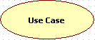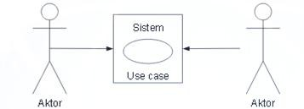

|  |  |  |  |
| --- | --- | --- | --- |
| NO | GAMBAR | NAMA | KETERANGAN |
| 1 |  | Aktor | *Aktor* tersebut mempresentasikan seseorang |
| 2 |  | *Use case* | gambaran fungsionalitas dari suatu sistem, sehingga customer atau pengguna sistem paham dan mengerti mengenai kegunaan sistem yang akan dibangun. |

*Use case* bekerja dengan cara mendeskripsikan jenis interaksi antara *user(aktor)* dengan sistemnya sendiri melalui sebuah cerita bagaimana sebuah sistem dipaka. Berikut model penggunaan *Use case:*

*Gambar II 1* Model Use case *(Munawar, 2005).*

1. ***Sequence Diagram***

*Sequence diagram* merupakan penggambaran interaksi antar objek di dalam dan di sekitar sistem berupa pesan yang digambarkan terhadap waktu. *Sequence diagram* terdiri atas dimensi vertikal (waktu) dan dimensi horizontal (objek-objek yang terkait). *Sequence diagram* biasa digunakan untuk menggambarkan skenario

atau rangkaian langkah-langkah yang dilakukan sebagai *respons* dari sebuah *event*

untuk menghasilkan output tertentu. Berikut simbol yang umum digunakan:

*Tabel II 3 Simbol* Sequence Diagram *(Munawar, 2005)*

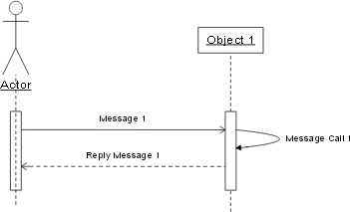

|  |  |  |  |
| --- | --- | --- | --- |
| N | GAMBAR | NAMA | KETERANGAN |
| 1 |  | Life Line | Objek entity antarmuka yang saling berinteraksi |
| 2 | 1 | Message | Spesifikasi dari komunikasi antar objek memuat informasi-informasi tentang aktifitas yang terjasi |
| 3 | 2 | Message | Spesifikasi dari komunikasi antar objek memuat informasi-informasi tentang atifitas yang terjasi |

Komponen utama *sequence diagram* terdiri atas obyek yang dituliskan dengan kotak segiempat bernama. *Message* diwakili oleh garis dengan tanda panah dan waktu yang ditunjukkan dengan *progress vertical*.

*Gambar II 2 Model* Sequence Diagram *(Munawar, 2005).*

1. ***Activity diagram***

*Activity diagram* yaitu teknik untuk mendeskripsikan logika *procedural*, proses bisnis dan aliran kerja dalam banyak kasus. *Activity diagram* menunjukkan tahapan, pengambilan keputusan dan pencabangan. Diagram ini sangat berguna untuk menunjukkan *operation* sebuah objek dan proses bisnis (Darwiyanti, 2003). Berikut simbol yang umum dipergunakan :



*Tabel II 4 Simbol* Activity diagram *(Darwiyanti, 2003).*

|  |  |  |  |
| --- | --- | --- | --- |
| NO | GAMBAR | NAMA | KETERANGAN |
| 1 |  | *Initial Node* | Bagaimana objek dibentuk atau diawali. |
| 2 |  | *Actifity Final Node* | Bagaimana objek dibentuk dan dihancurkan |
| 3 |  | *Action* | State dari sistem yang mencerminkan eksekusi dari suatu aksi |
| 4 |  | *Actifity* | Memperlihatkan bagaimana masing- masing kelas antarmuka saling berinteraksi satu sama lain**.** |
| 5 |  | *Fork Node* | Satu aliran yang pada tahap tertentu berubah menjadi beberapa aliran |

*Activity diagram* menggambarkan berbagai alir aktivitas dalam sistem yang sedang dirancang, bagaimana masing-masing alir berawal, decision yang mungkin terjadi, dan bagaimana sistem berakhir. Adapun contoh penggunaanya sebagai berikut

:

Gambar II 3 Model *Activity diagram* (Darwiyanti, 2003).

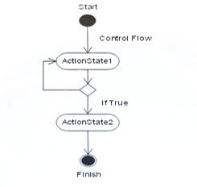

1. ***Class diagram***

*Class diagram* adalah diagram yang menunjukan *class-class* yang ada dari sebuah sistem dan hubungannya secara logika.*Class diagram* menggambarkan struktur *statis* dari sebuah sistem.

Berikut simbol dari diagram kelas :

*Tabel II 5 Simbol* Class diagram *(Munawar, 2005)*

|  |  |  |  |
| --- | --- | --- | --- |
| NO | GAMBAR | NAMA | KETERANGAN |
| 1 |  | Generalization | Hubungan dimana objek anak berbagi prilaku dan struktur data dari objek yang ada disatasnya |

|  |  |  |  |
| --- | --- | --- | --- |
| 2 |  | Class | Himpunan dari objek-objek yang berbagi attribute dan operasi yang sama |
| 3 |  | Realization | Operasi yang benar-benar dilakukan oleh suatu objek |
| 4 |  | Dependency | Hubungan dimana perubahan yang terjadi pada suatu elemen mandiri akan mempengaruhi elemen yang bergantung padanya elemen yang tidak mandiri |
| 5 |  | Collaboration | Deskripsi dari urutan aksi yang ditampilkan system yang menghasilkan suatu hasil yang terukur bagi suatu actor |
| 6 | **AssociationClass1**  * *  -End1 -End2 | Assosiation | Apa yang menghubungkan antara objek suatu dengan objek yang lain. |

*Class* dalam notasi UML digambarkan dengan kotak. Nama *class* menggunakan huruf besar di awal kalimatnya dan diletakkan di atas kotak. *Atribute* adalah *property* dari sebuah *class*.*Attribute* ini melukiskan batas nilai yang mungkin ada pada obyek dari *class*. *Operation* adalah sesuatu yang bisa dilakukan oleh sebuah *class* atau yang (atau class yang lain) dapat lakukan untuk sebuah *class* (Munawar, 2005).



*Gambar II 4 Model* Class diagram *(Munawar, 2005).*

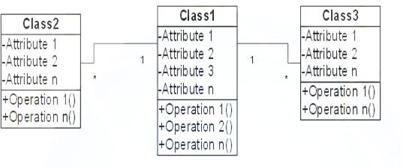

## *DFD (Data Flow Diagram)*

*DFD (Data Flow Diagram)* adalah alat pemodelan data yang menggambarkan sistem sebagai suatu jaringan dari fungsi-fungsi atau proses-proses dari sistem yang saling berhubungan satu sama lain dengan aliran data yang digambarkan dengan anak panah. Simbol-simbol yang sering digunakan dalam *data flow diagram* dapat dilihat pada tabel II.2.

*Tabel II 6 Simbol* Data Flow Diagram *(Jogiyanto, 2005)*

|  |  |  |  |
| --- | --- | --- | --- |
| **No** | **Gambar** | **Nama** | **Keterangan** |
| 1 |  | Proses | Simbol ini digunakan untuk proses  pengolahan atau tranformasi data. |
| 2 |  | Aliran Data | Menggambarkan perpindahan berupa data,  atau paket informasi dari satu bagian system ke bagian lain. |
| 3 |  | *Data Store*  (Simpanan Data) | Menggambarkan model dari kumpulan  paket data yang tersimpan. |

|  |  |  |  |
| --- | --- | --- | --- |
| 4 |  | Terminator  *(Eksternal Entity)* | Menggambarkan kesatuan luar yang berhubungan dengan sistem  (Menggambarkan asal data atau tujuan). |

## *ERD (Entity Relationship Diagram)*



*ERD (Entity Relationship Diagram)* adalah komponen-komponen himpunan entitas dan himpunan relasi yang masing-masing dilengkapi atribut-atribut yang merepresentasikan seluruh fakta dari dunia nyata yang kita tinjau.Simbol-simbol yang sering digunakan dalam *entity relationship diagram* dapat dilihat pada tabel II.3.

*Tabel II 7 Simbol* Entity Relationship Diagram *(Fathansyah, 2011)*

|  |  |  |  |
| --- | --- | --- | --- |
| **No** | **Gambar** | **Nama** | **Keterangan** |
| 1 |  | Entitas | Segala hal yang akan disimpan datanya. |
| 2 |  | Atribut | Karakteristik suatu entitas. |
| 3 |  | Relasi | Hubungan atau asosiasi antar entitas. |
| 4 |  | *Link* | Penghubung antara relasi dengan entitas dan antara entitas dengan atributnya. |

Derajat relasi atau kardinalitas menunjukkan jumlah maksimum entitas yang dapat berelasi dengan entitas pada himpunan entitas yang lain. Macam-macam kardinalitas adalah :

1. Satu ke satu (*one to one*) :Setiap anggota entitas A hanya boleh berhubungan dengan satu anggota entitas B, begitu pula sebaliknya.
2. Satu ke banyak (*one to many*) : Setiap anggota entitas A dapat berhubungan dengan lebih dari satu anggota entitas B tetapi tidak sebaliknya.
3. Banyak ke banyak (*many to many*) : Setiap entitas A dapat berhubungan dengan banyak entitas himpunan entitas B dan demikian pula sebaliknya.

Berikut adalah metode atau tahap untuk membuat *Entity Relationship Diagram* :

1. Menentukan entitas : Menentukan peran, kejadian, lokasi, hal nyata dan konsep dimana penggunaan untuk menyimpan data.
2. Menentukan relasi : Menentukan hubungan antar pasangan entitas menggunakan matriks relasi.
3. Menggambar *ERD*sementara : Entitas digambarkan dengan kotak, dan relasi digambarkan dengan garis.
4. Mengisi kardinalitas : Menentukan jumlah kejadian satu entitas untuk sebuah kejadian pada entitas yang berhubungan.
5. Menentukan kunci utama : Menentukan atribut yang mengidentifikasikan satu dan hanya satu kejadian masing-masing entitas.
6. Menggambar *ERD* berdasar key : Menghilangkan relasi *many to many* dan memasukkan *primary* dan kunci tamu pada masing-masing entitas.
7. Menentukan atribut : Menentukan *field-field* yang diperlukan sistem.
8. Memetakan atribut : Memasangkan atribut dengan entitas yang sesuai.
9. Menggambar *ERD* dengan atribut : Mengatur *ERD* dari langkah 6 dengan menambahkan entitas atau relasi yang ditemukan pada langkah 8.
10. Periksa hasil : Apakah *ERD* sudah menggambarkan sistem yang akan dibangun ?

## *Bagan Alir (Flowchart)*

Bagan alir (flowchart) adalah bagan (chart) yg menunjukkan alir (flow) di dalam program atau prosedur sistem secara logika.Digunakan terutama untuk alat Bantu komunikasi dan untuk dokumentasi. Pedoman untuk menggambarkannya:

1. Sebaiknya digambar dari atas ke bawah dan mulai dari bagian kiri suatu halaman
2. Kegiatannya harus ditunjukkan dengan jelas
3. Ditunjukkan dengan jelas dimulai dan berakhirnya suatu kegiatan
4. Masing-masing kegiatan sebaiknya digunakan suatu kata yg mewakili suatu pekerjaan.
5. Kegiatannya sudah dalam urutan yang benar.
6. Kegiatan yang terpotong dan akan disambung ditunjukkan dengan jelas oleh simbol penghubung.
7. Digunakan simbol-simbol yang standar.

*Tabel II 8 Daftar Simbol Flowchart (Mahyuzir, 1991)*

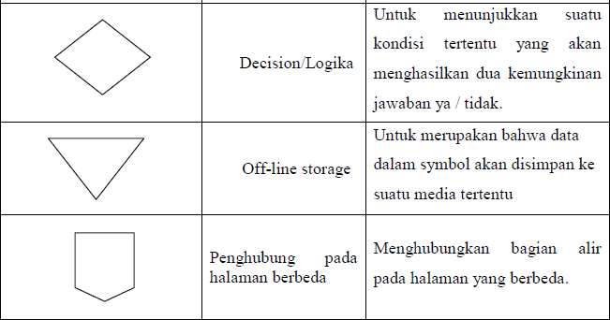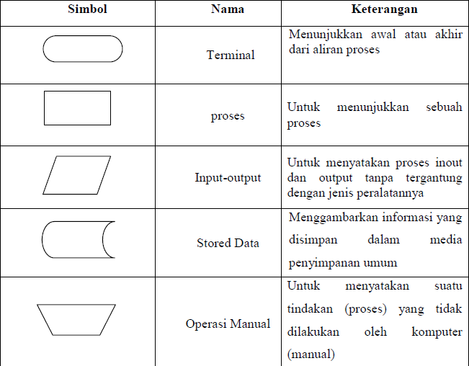

## *Php MyAdmin*

PhpMyAdmin adalah apliksi berbasis web yang ditulis dalam bahasa PHP yang fungsi utamanya melakukan administrasi MySql. Administrasi *user* MySql inilah yang akan digunakan untuk mengakses *database* MySql via PHP. (Syafii, 2005).

## *MySQL*

MySQL (*My Structure Query Language*) adalah sebuah program berbasis DOS yang bersifat *open Source*. MySQL adalah produk yang berjalan pada *platform* baik *windows* maupun *Linux*.Selain itu, MySQL merupakan program pengakses *database* yang bersifat jaringan sehingga dapat digunakan untuk *multi-user* (banyak pengguna).

Kelebihan lain dari MySQL adalah menggunakan bahasa *query* standar yang dimiliki SQL (*Structure Query Language*). SQL adalah suatu bahasa permintaan yang terstruktur yang telah distandarkan untuk semua program pengakses *database* seperti *Oracle*, *Posgres* SQL, dan SQL *Server*.

Sebagai program penghasil *database*, MySQL tidak dapat berjalan sendiri tanpa adanya sebuah aplikasi lain (*interface*) MySQL dapat didukung oleh hampir semua program aplikasi baik yang *open source* maupun yang tidak, yang ada pada *platform windows* (Syafii, 2005).

1. ***PHP (Hypertext Prepocessor)***

Menurut Sutarman (2003), PHP merupakan akronism dari PHP: *Hypertext Prepocessor* adalah bahasa pemrograman *script* berbasis web yang paling banyak dipakai saat ini. PHP banyak dipakai untuk memrogram situs web dinamis, walaupun tidak tertutup kemungkinan digunakan untuk pemakaian lain. Untuk menjalankan sistem PHP dibutuhkan tiga komponen:

* 1. Web *server*, karena PHP termasuk bahasa pemrograman *server side*.
  2. Program PHP, program yang memproses *script* PHP.
  3. *Database server*, yang berfungsi untuk mengelola *database*.

Kelebihan PHP dari bahasa pemrogaraman lain adalah:

1. Bahasa pemrograman PHP adalah sebuah bahasa *script* yang tidak melakukan sebuah kompilasi dalam penggunaannya.
2. Web *server* yang mendukung PHP dapat ditemukan dimana-mana dari mulai IIS sampai dengan *apache*, dengan konfigurasi yang relatif mudah.

PHP adalah bahasa *open source* yang dapat digunakan diberbagai mesin (*linux, unix, windows*) dan dapat dijalankan secara *runtime* melalui *console* serta juga dapat menjalankan perintah-perintah sistem.

**BAB III METODE PENELITIAN**

1. ***Jenis dan Lokasi Penelitian***

Dalam melakukan penelitian ini menggunakan penelitian deskriptif kualitatif yang bertujuan untuk memahami realitas sosial, yaitu melihat dunia dari apa adanya, bukan dunia yang seharusnya atau dengan kata lain memahami suatu masalah secara mendalam. Jenis penelitian deskriptif kualitatif yang digunakan adalah *Design and Creation* yang merupakan jenis penelitian untuk mengembangkan produk di bidang teknologi informasi dan komunikasi. Proses *Design and Creation* menggunakan prinsip *learning by making.* Metode pengembangan sistem dapat menggunakan model *waterfall* atau *prototyping.* (Ismail, 2015). Dipilihnya jenis penelitian ini dikarenakan konsep dari *Design and Creation* sesuai untuk mengelola penelitian ini dan juga mengembangkan produk berdasarkan penelitian yang dilakukan.

1. ***Pendekatan Penelitian***

Penelitian ini menggunakan pendekatan penelitian saintifik yaitu pendekatan berdasarkan ilmu pengetahuan dan teknologi.

1. ***Sumber Data Penelitian***
   1. **Data Primer**

Sumber data yang diperoleh langsung dari sumbernya, dalam hal ini dari observasi dan wawancarsa. Kebutuhan primerya adalah kendala-kendala sistem, kebutuhan informasi dan model pengambilan keputusan.

39

* 1. **Data Sekunder**

Sumber data yang pengumpulannya tidak langsung dilakukan oleh peneliti tetapi data diperoleh dari dokumen-dokumen dari instansi dan literatur yang berkaitan dengan objek penelitian.

1. ***Metode Pengumpulan Data***

Metode pengumpulan data yang dipakai pada penelitian untuk aplikasi ini adalah metode observasi, wawancara dan studi pustaka.

* 1. **Observasi**

Observasi yang dilakukan yaitu mengamati secara langsung proses pengolahan akademik di sekolah untuk memperoleh gambaran yang jelas mengenai permasalahan yang diteliti.

* 1. **Wawancara**

Melakukan tanya jawab langsung antara pengumpul data terhadap narasumber yaitu direktur pesantren, kepala sekolah maupun pihak-pihak terkait untuk memperoleh informasi agar data yang diperoleh lebih akurat.

* 1. **Studi Pustaka**

Melakukan pengumpulan data dengan mempelajari referensi-referensi buku, artikel, dan internet yang berhubungan dengan aplikasi *smartphone* berbasis Android dalam me-*monitoring* santri.

1. ***Instrument Penelitian***

Adapun instrument penelitian yang digunakan dalam penelitian ini yaitu :

1. **Perangkat Keras**

Perangkat keras yang digunakan untuk mengembangkan dan menguji coba adalah sebagai berikut :

* 1. Laptop ASUS K45VD dengan spesifikasi :

1. Prosesor Intel® CoreTM i3-2370M CPU (2.40 GHz).
2. Memory 4096 MB RAM.
3. Harddisk 500 GB.
4. Windows 7 Ultimate 64-bit.
   1. Ponsel Xiaomi Redmi Note 3 Pro 32 Gb dengan spesifikasi :
5. Android OS, v.5.0.2 (Lollipop).
6. Octa-core 2.0 GHz Cortex-A53.
7. Resolusi 1080 x 1920 piksel, 5.5 inchi.
8. Internal 32 GB, 3 GB RAM.
9. **Perangkat Lunak**

Dalam perancangan sistem ini diperlukan *software* berikut :

* 1. Bahasa Pemrograman Java, dalam hal ini digunakan *Java Development Kit*

(JDK) 1.6 dan *Java Runtime Environment* (JRE).

* 1. Sistem Operasi Windows 7 (64 bit).
  2. *Android Software Development Kid* (Android SDK).
  3. Android Studio.
  4. Coreal Draw X6.
  5. Microsoft Office 2010.
  6. Microsoft Visio 2007.
  7. Notepad ++
  8. Xampp.
  9. Start UML.

1. ***Teknik Pengolahan dan Analisis Data***

Analisis data terbagi menjadi dua yaitu, metode analisis kuantitatif dan metode analisis kualitatif. Analisis kuantitatif ini menggunakan data statistik dan dapat dilakukan dengan cepat, sementara analisis kualitatif ini digunakan untuk data kualitatif data yang digunakannya adalah berupa catatan-catatan yang biasanya cenderung banyak dan menumpuk sehingga membutuhkan waktu yang cukup lama untuk dapat menganalisisnya secara seksama.

Dalam penelitian ini, penulis menggunakan metode analisis kualitatif. Analisis kualitatif adalah prosedur penelitian yang bermaksud untuk memahami fenomena tentang apa yang dialami oleh subjek penelitian misalnya perilaku, persepsi, motivasi, tindakan, dll. Secara *holistic*, dengan cara deskriptif dalam bentuk kata-kata dan bahasa. (Moelong, 2002).

.

1. ***Metode Pengembangan Sistem***

Pada penelitian ini, metode perencanaan aplikasi yang digunakan adalah *Waterfall*. Model *Waterfall* adalah model klasik yang bersifat sistematis, berurutan dalam membangun *software*, dimana proses pengerjaannya bertahap dan harus menunggu tahap sebelumnya selesai dilaksanakan kemudian memulai tahap selanjutnya.

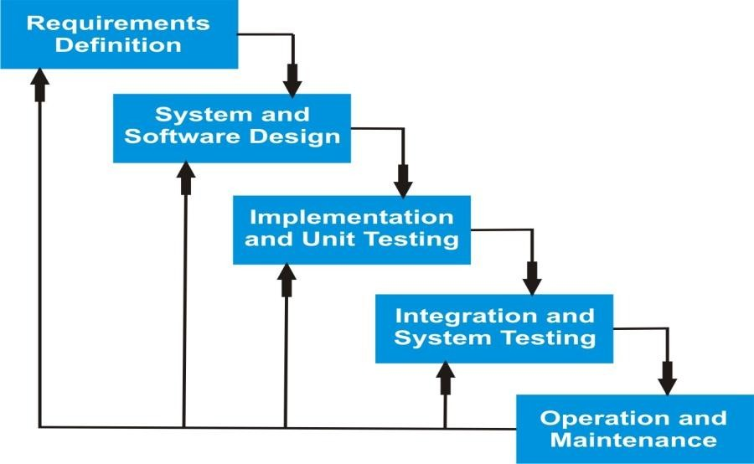Metode ini dipilih oleh penulis dikarenakan proses perancangan aplikasi dilakukan tahap demi tahap dimulai dari *Requirements analysis and definition, System and Software design, Implementation, Integration and System testing* dan *Operation and maintenance.* (Pressman, 2001).

*Gambar III 1 Model* Waterfall *(Pressman, 2001).*

Berikut ini adalah deskripsi dari tahap model *Waterfall* :

1. *Requirements analysis and definition*

Proses menganalisis kebutuhan sistem kemudian pengumpulan kebutuhan secara lengkap yang sesuai dengan sistem yang akan dibangun, sehingga nantinya sistem yang telah dibangun dapat memenuhi semua kebutuhan.

1. *System and Software design*

Desain dikerjakan setelah analisis dan pengumpulan data dikumpulkan secara lengkap. Proses ini berfokus pada : struktur data, arsitektur perangkat lunak, representasi *interface,* dan detail (algoritma) prosedural.

1. *Implementation*

Proses menerjemahkan desain ke dalam suatu bahasa yang bisa dimengerti oleh komputer.

1. *Integration and System testing*

Proses pengujian dilakukan pada logika, untuk memastikan semua pernyataan sudah diuji. Lalu dilanjutkan dengan melakukan pengujian fungsi sistem untuk menemukan kesalahan-kesalahan dan memastikan bahwa input akan memberikan hasil yang aktual sesuai yang dibutuhkan.

1. *Operation and maintenance*

Pada proses ini dilakukan pengoperasian sistem yang telah selesai dibangun dan melakukan pemeliharaan.

1. ***Pengujian dan Keabsahan Data***

Pengujian sistem merupakan proses pengeksekusian sistem perangkat lunak untuk menentukan apakah sistem perangkat lunak tersebut cocok dengan spesifikasi sistem dan berjalan dengan lingkungan yang diinginkan. Pengujian sistem sering diasosiasikan dengan pencarian *bug*, ketidaksempurnaan program, kesalahan pada baris program yang menyebabkan kegagalan pada eksekusi sistem perangkat lunak.

Pengujian yang dilakukan pada penelitian ini adalah metode pengujian langsung yaitu dengan menggunakan pengujian *White-Box* dan *Black-Box*.

*White-Box testing* adalah pengujian dengan melihat ke dalam modul untuk meneliti kode-kode program yang ada dan menganalisis apakah ada kesalahan atau tidak. Jika ada modul yang menghasilkan output yang tidak sesuai dengan proses bisnis yang dilakukan, maka baris-baris program, variabel, dan parameter yang terlibat pada unit tersebut akan diperiksa satu persatu dan diperbaiki, kemudian di *compile* ulang.

*Black-Box* adalah adalah pengujian yang dilakukan hanya mengamati hasil eksekusi melalui data uji dan memeriksa *fungsional* dari perangkat lunak. Mengevaluasi hanya dari tampilan luarnya (*interface-*nya), *fungsionalitas-*nya tanpa mengetahui apa yang terjadi dalam proses detilnya (hanya mengetahui *input* dan *output*). (Ismi, 2013).

Adapun hal hal yang ingin dicapai / diuji pada aplikasi yang akan di buat digambarkan pada tabel berikut :

*Tabel III 1 Rncangan Tabel Uji* White Box *Menu* Login



|  |  |
| --- | --- |
| **Node** | **Keterangan** |
| 1 | START |
| 2 | Tampil Menu Login |
| 3 | Input ID *User*dan *Password* |
| 4 | If False Input ID *User*dan *Password*kembali |
| 5 | *Login* Berhasil |
| 6 | Tampil Menu Utama |
| 7 | STOP |

|  |  |
| --- | --- |
| **Node** | **Keterangan** |
| 1 | START |
| 2 | Tampil Menu Utama |
| 3 | Pilih Submenu |
| 4 | Pilih Submenu Tentang Santri |
| 5 | Tampil Submenu Tentang Santri |
| 6 | Pilih Submenu Kegiatan Rutin |
| 7 | Tampil Submenu Kegiatan Rutin |
| 8 | Pilih Submenu Info Pesantren |
| 9 | Tampil Submenu Info Pesantren |
| 10 | Pilih Submenu Notifikasi |
| 11 | Tampil Submenu Notifikasi |
| 11 | *STOP* |



*Tabel III 3 Rncangan Tabel Uji* White Box *Menu Tentang Santri*

|  |  |
| --- | --- |
| **Node** | **Keterangan** |
| 1 | START |
| 2 | Tampil Menu Tentang Santri |
| 3 | Pilih Submenu |
| 4 | Pilih Submenu Biodata |
| 5 | Tampil Submenu Biodata |
| 6 | Pilih Submenu SPP |
| 7 | Tampil Submenu SPP |
| 8 | Pilih Submenu Hafidz |
| 9 | Tampil Submenu Info Hafidz |
| 10 | Pilih Submenu Prestasi & Pelanggaran |
| 11 | Tampil Submenu Prestasi & Pelanggaran |
| 12 | *Stop* |

|  |  |
| --- | --- |
| **Node** | **Keterangan** |
| 1 | START |
| 2 | Tampil Menu Kegiatan Rutin |
| 3 | Pilih Submenu |
| 4 | Pilih Submenu Kegiatan Rutin |
| 5 | Tampil Submenu Kegiatan Rutin |
| 6 | Pilih Submenu Kegiatan Eksternal |
| 7 | Tampil Submenu Kegiatan Eksternal |
| 8 | *Stop* |

*Tabel III 5 Rncangan Tabel Uji* White Box *Menu Info Pesantren*



|  |  |
| --- | --- |
| **Node** | **Keterangan** |
| 1 | START |
| 2 | Tampil Menu Info Pesantren |
| 3 | Pilih Submenu |
| 4 | Pilih Submenu Visi Misi |
| 5 | Tampil Submenu Visi Misi |
| 6 | Pilih Submenu Sejarah |
| 7 | Tampil Submenu Sejarah |
| 8 | Pilih Submenu Struktur Organisasi |
| 9 | Tampil Submenu Struktur Organisasi |
| 10 | Pilih Submenu Pembina |
| 11 | Tampil Submenu Pembina |
| 12 | *Stop* |

|  |  |
| --- | --- |
| **Node** | **Keterangan** |
| 1 | START |
| 2 | Tampil Menu Notifikasi |
| 3 | Tampil Notifikasi |
| 4 | *Stop* |

*Tabel III 7 Rancangan Tabel Uji pada Pengujian* Black Box

|  |  |  |
| --- | --- | --- |
| Bagian  Menu | Data Masukan | Yang Diharapkan |
| Menu Login | *Edit Text* memasukkan nama password dan menekan tombol login | Tampil Menu Utama |



|  |  |  |
| --- | --- | --- |
| Menu Utama | Setelah Memasukkan akun ID *User* dan *Password* | Tampil Menu Tentang Santri, Kegiatan Rutin, Info Pesantren, Notifikasi,  Keluar |
| Tentang Santri | Menekan tombol menu Tentang Santri | Tampil Submenu Biodata, SPP, Hafidz, Prestasi dan Pelanggaran |
| Kegiatan Rutin | Menekan tombol Kegiatan Rutin | Tampil Submenu Kegiatan Rutin dan Submenu Kegiatan  Eksternal |
| Info PeSantren | Menekan tombol Info PeSantren | Tampil Submenu Visi Misi, Sejarah, Struktur  Organisasi, dan Pembina |
| Notifikasi | Menekan tombol Notifikasi | Tampil Notifikasi |
| Tentang | Menekan tombol Tentang | Tampil Tentang Pembuatan Aplikasi |

**BAB IV**

**ANALISIS DAN PERANCANGAN SISTEM**

1. ***Analisis Sistem yang Sedang Berjalan***

Dari hasil penelitian disimpulkan bahwa sistem kegiatan kepesantrenan di Pesantren Modern Tafriijul Ahkam Cikiray yang sedang berjalan dapat digambarkan dengan

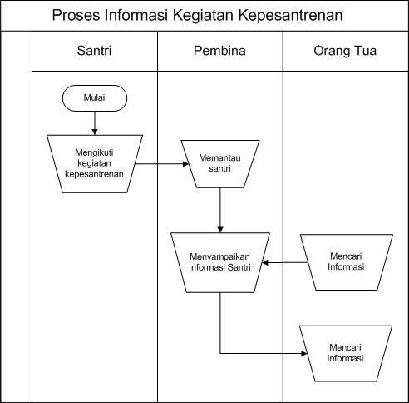

*Gambar IV 1 Flowmap* sistem yang sedang berjalan

50

Santri mengikuti kegiatan kepesantrenan, sedangkan pembina memantau santri yang selanjutnya pembina menginformasikannya kepada orang tua santri untuk mengetahui keaktifan anaknya dalam setiap kegiatan kepesantrenan.Walaupun terkadang informasi yang diterima tidak lengkap dan tidak sesuai dengan keinginan orangtua santri, namun terkadang pembina tidak menyampaikan informasi kepada orangtua sehingga orangtua tidak mendapat informasi anaknya.Sehingga mengharuskan orangtua untuk inisiatif mencari informasi dengan menghubungi Pembina.

1. ***Analisis Sistem yang Diusulkan***
   1. **Analisis Masalah**

Dalam sebuah pesantren selain kegiatan akademik namun juga memiliki kegiatan kepesantrenan, sehingga mengharuskan santri tinggal mondok di dalam lingkungan pesantren dan jauh dari pantauan orangtua, dan sebagai orangtua juga memiliki tanggungjawab dalam memantau segala aktifitas anaknya didalam pesantren sehingga orangtua mampu turut serta dalam membina anaknya walau mengharuskannya memberikan sebagian besar amanahnya kepada para pembina.

Namun fakta yang terjadi dilapangan, khususnya di pesantren Modern Tafriijul Ahkam Cikiray, justru orangtua santri sulit mendapatkan informasi yang lengkap tentang anaknya, baik itu di sebabkan karena keterbatasan waktu yang dimiliki oleh pembina maupun orangtua dalam membicarakan tentang santri yang terkadang dalam jangka waktu yang lama baru mendapatkan informasi, dan juga sebagai manusia

biasa yang memiliki akal justru terkadang mengalami lupa, sehingga informasi mengenai aktifitas santri dalam kegiatan kepesantrenan tidak sepenuhnya di miliki orangtua karena faktor lamanya informasi yang telah didapatkan oleh pembina dan juga karena media penyimpanan yang dimiliki untuk menyimpan data aktivitas santri masih terbatas dan rawan terjadinya hilangnya data.

* 1. **Analisis Kebutuhan**

1. Kebutuhan Data

Kebutuhan data yang diolah *website* yang akan di tampilkan pada Aplikasi Monitoring Santri adalah :

1. Data santri baik itu biodata, SPP, hafidz, prestasi, dan pelanggaran santri
2. Data absensi mata pelajaran dalam setiap kegiatan kepesantrenan baik yang bersifat rutin maupun yang bersifat eksternal.
3. Data pesantren baik itu nam pembina, struktur organisasi pesantren, visi misi pesantren dan sejarah singkat dari berdirinya pesantren.
4. Kebutuhan Fungsional
5. Sistem dapat memberikan informasi prestasi dan pelanggaran santri..
6. Sistem dapat memberikan informasi hafalan surah yang telah di hafal oleh santri.
7. User dapat melihat pengumuman ter-*update* dari pesantren.
8. Sistem dapat memberikan informasi jadwal pelajaran dan pondok dari santri.
9. Sistem dapat memberikan informasi profil santri dan pembina yang ada dipesantren.

Dari hasil analisis kebutuhan fungsional di atas, dibutuhkan suatu sistem informasi yang bermanfaat bagi orangtua dan pihak sekolah untuk melihat aktivitas santri dalam pesantren yaitu aplikasi *monitoring* aktivitas santri berbasis Android. Dimana informasi yang ada disajikan dapat diakses dengan menggunakan media internet.

* 1. **Analisis Kelemahan**

Aplikasi pantau santri ini hanya dapat diakses pada lingkungan yang memiliki jaringan internet untuk melihat data dari santri yang menghubungkan aplikasi dengan web *server*. Selain itu aplikasiini juga hanya memusatkan tujuan utamanya menjadi media yang dapat digunakan oleh pihak orangtua/wali dari santri untuk memantau dan mengawasi anaknya di pesantren.

* 1. **Perancangan Sistem**

1. **Perancangan Android**
   1. **Use Case Diagram**

*Use case* merupakan gambaran skenario dari interaksi antara pengguna (*user*) dengan sistem. Sebuah diagram *use case* menggambarkan hubungan antara *user* dan kegiatan yang dapat dilakukan terhadap aplikasi.Dan pada sistem ini terdapat 2 aktor yaitu admin, dan orang tua.

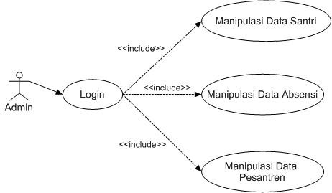

*Gambar IV 2 Use case* diagram admin

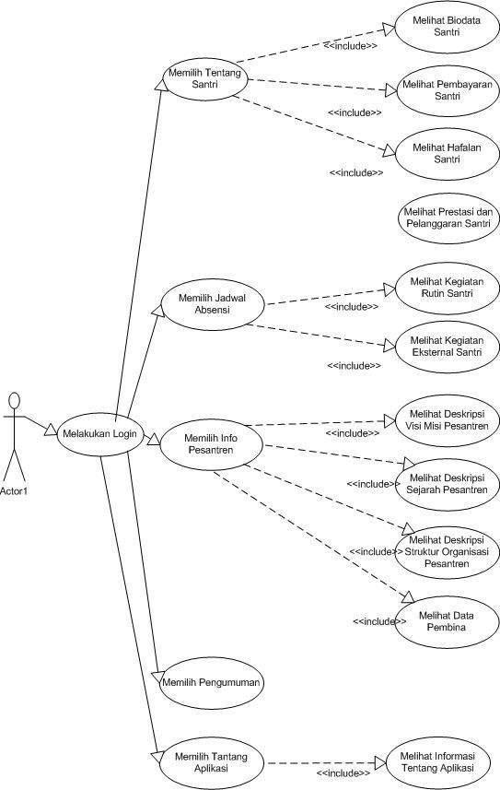

*Gambar IV 3 Use case* diagram *user*

* 1. **Class Diagram**

Class Diagram merupakan diagram yang menggambarkan struktur sistem dari segi pendefinisian kelas-kelas yang akan dibuat untuk membangun sistem.

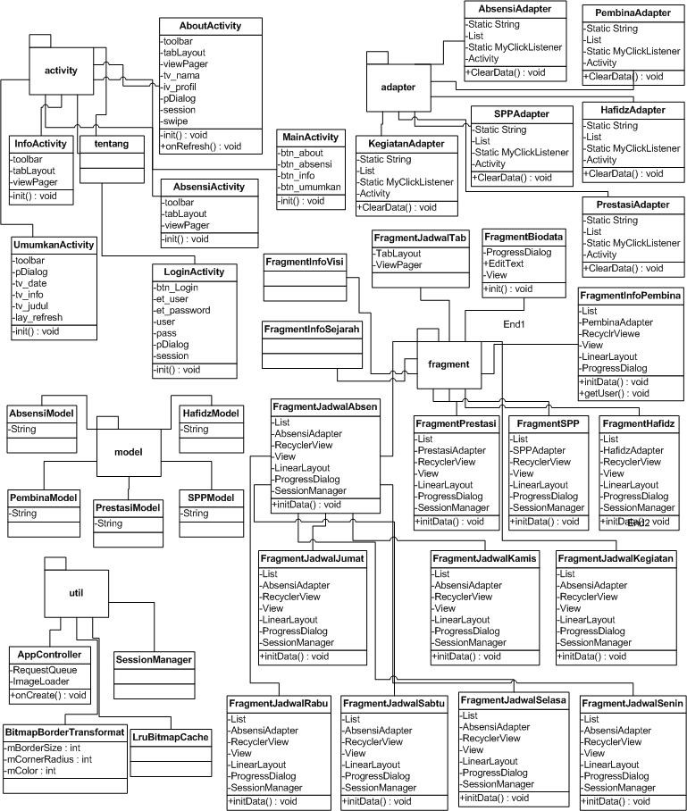

*Gambar IV 4 Class diagram*

* 1. ***Sequence Diagram***

Pada tahap ini *Sequence Diagram* menjelaskan secara detil urutan proses yang dilakukan sistem untuk mencapai tujuan dari *use case*. Interaksi yang terjadi antar *class*, operasi apa saja yang terlibat, urutan antar operasi, dan informasi yang diperlukan oleh masing-masing operasi. Adapun operasi yang terjadi yaitu:

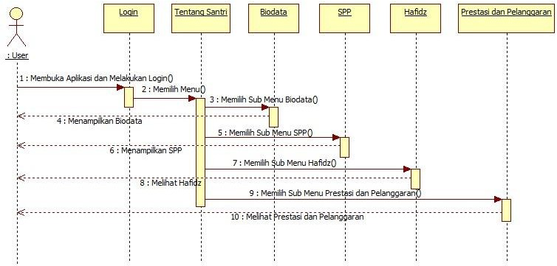

1. *Sequence Diagram* untuk melihat tentang Santri

*Gambar IV 5 Sequence Diagram* Tentang Santri

1. S*equence Diagram* untuk memilih jadwal absensi

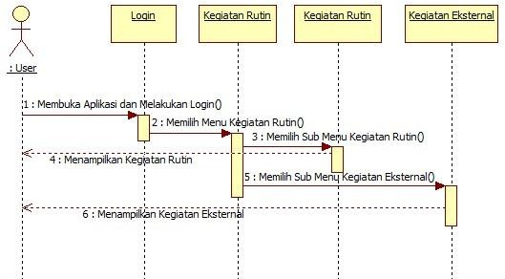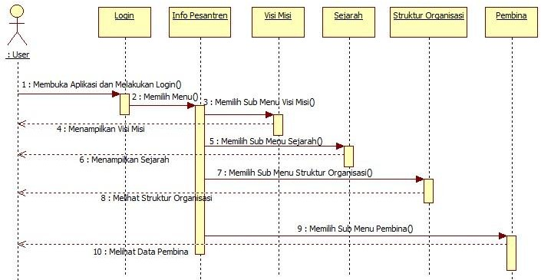

*Gambar IV 6* Sequence Diagram *Kegiatan Rutin*

1. *Sequence Diagram* untuk melihat info Pesantren

*Gambar IV 7 Sequence Diagram* Info Pesantren

1. *Sequence Diagram* untuk melihat pengumuman

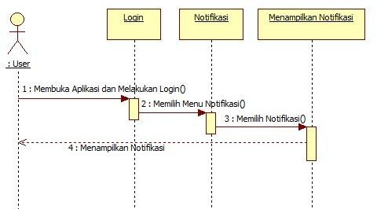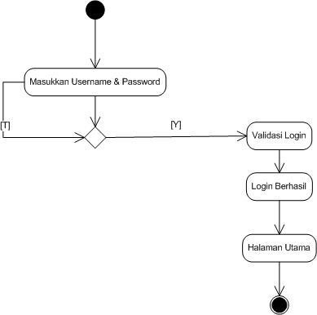

*Gambar IV 9 Activity Diagram Login*

*2) Activity Diagram*Tentang Santri

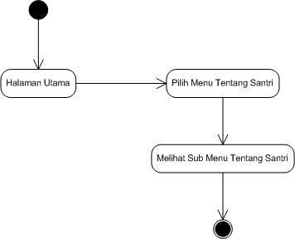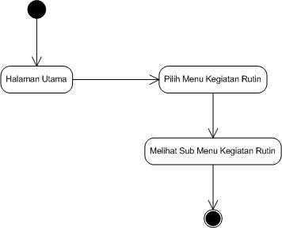

*Gambar IV 11 Activity Diagram* Kegiatan Rutin

*4) Activity Diagram*Info Pesantren

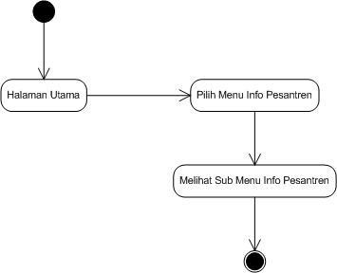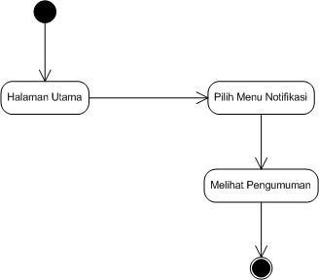

*Gambar IV 13 Activity Diagram* Notifikasi

*6) Activity Diagram* Tentang

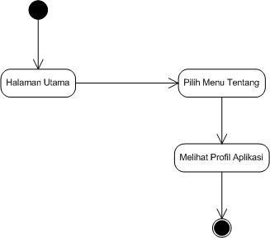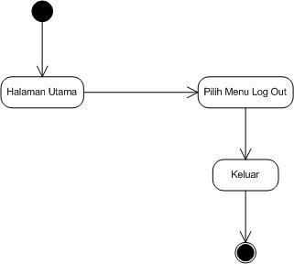

*Gambar IV 15 Activity Diagram* Log Out

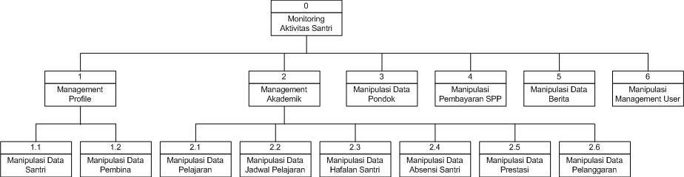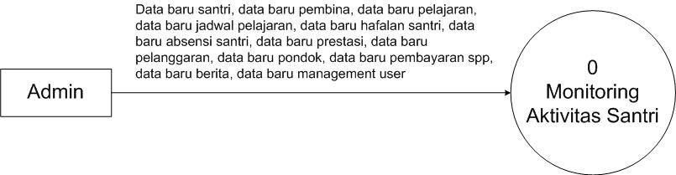

1. **Perancangan Website**
   1. ***Diagram* Berjenjang**

*Gambar IV 17 Diagram* Konteks

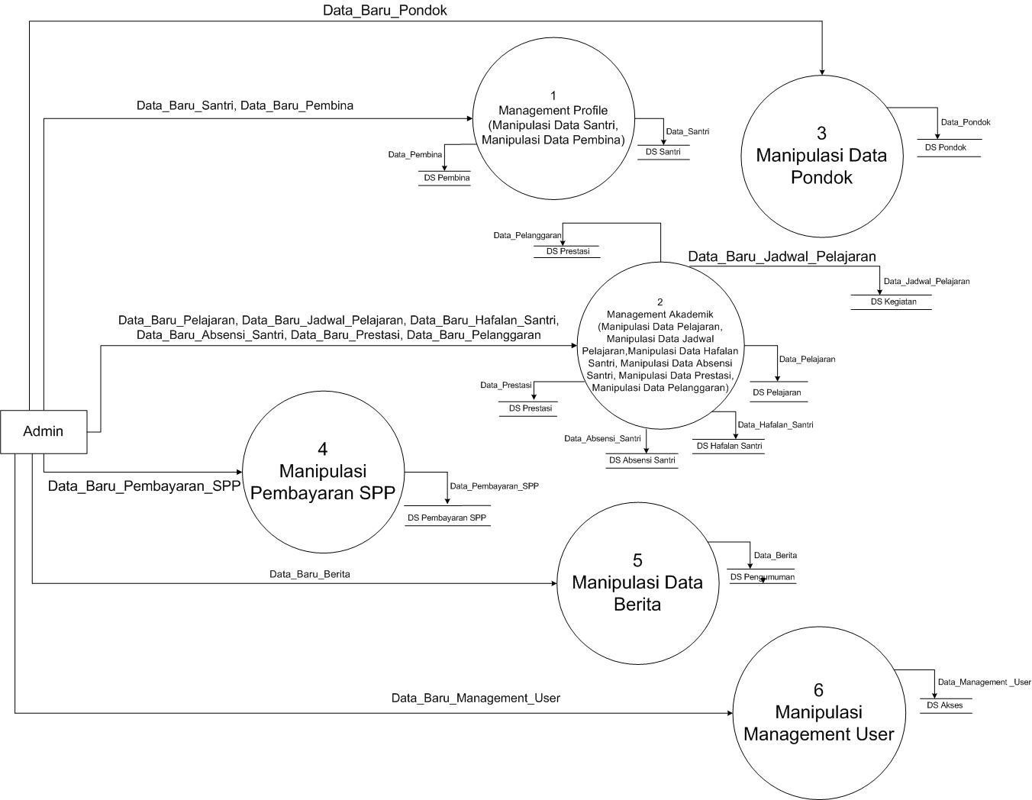

1. **DFD (*Data Flow Diagram*) Level 1**
2. **Perancangan Basis Data**

Pada tahap perancangan database ini dibuat relasi antar entitas dan perancangan tabel sebagai penunjang Aplikasi Monitoring Aktivitas Santri ini.

Perancangan *database* pada sistem merupakan hal terpenting dalam perancangan *database* dan perancangan tersebut dapat digambarkan dengan *Entitas Relationship Diagram* (ERD) seperti pada gambar diagram berikut ini.

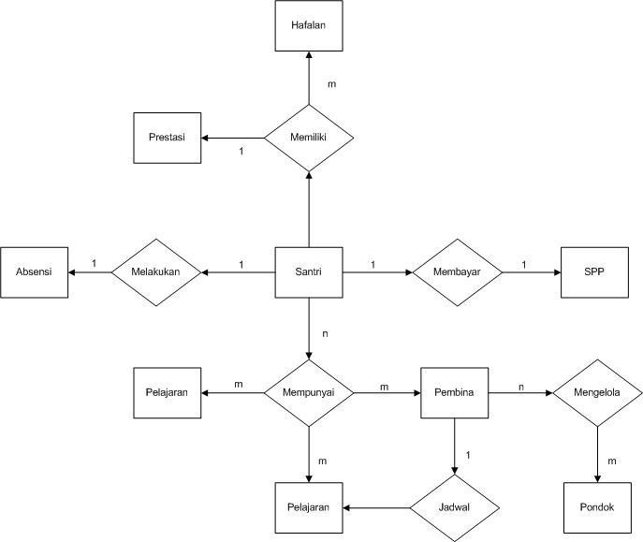

*Gambar IV 19* Entitas Relationship Diagram *(ERD*

1. **Perancangan Tabel**

Dari gambaran ERD di atas maka dapat terbentuk sebuah *database*. Dalam *database* tersebut terdapat 11 tabel, penjelasan dari spesifikasi *database* pada Aplikasi *Monitoring* Aktivitas Santri adalah sebagai berikut:

* 1. Tabel Santri



|  |  |  |
| --- | --- | --- |
| Nama Field | Tipe Data | Keterangan |
| Nis | Char (6) | Primary Key |
| Nip | Char (13) | Foreign key |
| Nama | Varchar (50) | Not null |
| Jenis_kelamin | Char (1) | Not null |
| Tanggal_lahir | Varchar (50) | Not null |
| Alamat | Varchar (100) | Not null |
| Hp | Varchar (13) | Not null |
| Nama_Ayah | Varchar (100) | Not null |
| Pekerjaan_Ayah | Varchar (50) | Not null |
| Nama_Ibu | Varchar (100) | Not null |
| Pekerjaan_Ibu | Varchar (50) | Not null |
| No_Hp_Ortu | Varchar (13) | Not null |
| Nama_Wali | Varchar (100) | Not null |
| Pekerjaan_Wali | Varchar (50) | Not null |



|  |  |  |
| --- | --- | --- |
| No_Hp_Wali | Varchar (13) | Not null |
| Foto | Varchar (100) | Not null |
| Status | Char (1) | Not null |
| Kelas | Varchar (5) | Not null |
| Tingkat_Sekolah | Varchar (20) | Not null |
| Thn_Masuk | Varchar (14) | Not null |

|  |  |  |
| --- | --- | --- |
| Nama Field | Tipe Data | Keterangan |
| Nip | Char (13) | Primary key |
| Nama | Varchar (100) | Not null |
| Tempat_Lahir | Varchar (50) | Not null |
| Tanggal_Lahir | Varchar (50) | Not null |
| Alamat | Varchar (100) | Not null |
| No_Hp | Varchar (13) | Not null |
| Foto | Varchar (100) | Not null |
| Status | Char (1) | Not null |

c. Tabel Kegiatan

*Tabel IV 3* Tabel Kegiatan

|  |  |  |
| --- | --- | --- |
| Nama Field | Tipe Data | Keterangan |
| Id_Kegiatan | Int (5) | Primary key |
| Id_Pelajaran | Int (5) | Foreign key |
| Jenis_Kegiatan | Varchar (50) | Not null |
| Nip | Char (13) | Foreign Key |
| Hari | Varchar (20) | Not null |
| Jadwal | Varchar (20) | Not null |
| Thn_Ajaran | Char (9) | Not null |

|  |  |  |
| --- | --- | --- |
| Nama Field | Tipe Data | Keterangan |
| Id_Pelajaran | Int (5) | Primary key |
| Pelajaran | Varchar (50) | Not null |
| Nip | Char (13) | Foreign Key |

e. Tabel Absensi



*Tabel IV 5* Tabel Absensi

|  |  |  |
| --- | --- | --- |
| Nama Field | Tipe Data | Keterangan |
| Id_Absen | Int (5) | Primary key |



|  |  |  |
| --- | --- | --- |
| Id_Kegiatan | Int (5) | Foreign Key |
| Nis | Char (13) | Foreign Key |
| Tanggal | Date | Not null |
| Absensi | Char (1) | Not null |

|  |  |  |
| --- | --- | --- |
| Nama Field | Tipe Data | Keterangan |
| Id_Pondok | Int (5) | Primary key |
| Nama_Pondok | Varchar (100) | Not null |
| Nip | Char (13) | Foreign key |

|  |  |  |
| --- | --- | --- |
| Nama Field | Tipe Data | Keterangan |
| Id_Hafalan | Int (5) | Primary key |
| Nis | Char (6) | Foreign key |
| Nama_Surah | Varchar (50) | Not null |
| Ayat | Varchar (3) | Not null |

h. Tabel Prestasi

*Tabel IV 8* Tabel Prestasi

|  |  |  |
| --- | --- | --- |
| Nama Field | Tipe Data | Keterangan |
| Id | Int (5) | Primary key |
| Nis | Char (6) | Foreign key |
| Tanggal | Date | Not null |
| Prestasi | Varchar (20) | Not null |

|  |  |  |
| --- | --- | --- |
| Nama Field | Tipe Data | Keterangan |
| Id_SPP | Int (5) | Primary key |
| Nis | Char (6) | Foreign key |
| Tanggal | Date | Not null |
| Bulan_Tagihan | Varchar (20) | Not null |
| Thn_Ajaran | Char (9) | Not null |

1. **Perancangan *Interface***



Perancangan atarmuka *(interface)* merupakan bagian penting dalam perancangan aplikasi karena berhubungan dengan tampilan dan interaksi pengguna dengan aplikasi.

Adapun perancangan antarmuka pada aplikasi ini yaitu sebagai berikut:

1. Rancangan Interface Android
2. Menu *Login*

*Gambar IV 20* Menu *Login* Android

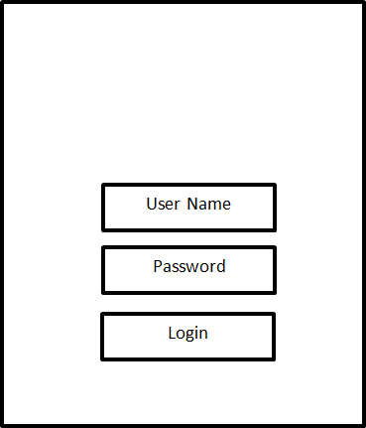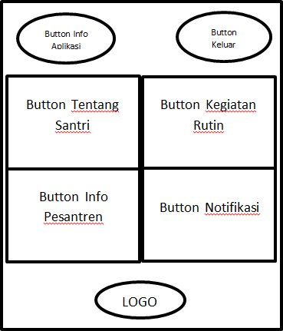

1. Menu Utama

*Gambar IV 21* Tampilan Menu Utama Android

1. Menu Tentang Santri

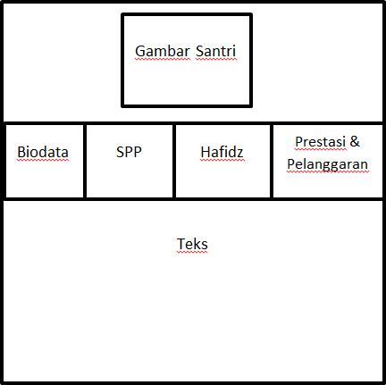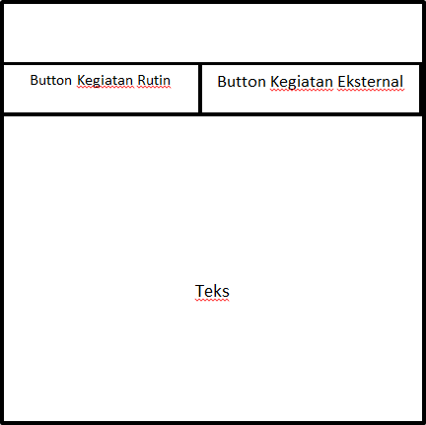

*Gambar IV 22* Tampilan Menu Tentang Santri

1. Menu Kegiatan Rutin

*Gambar IV 23* Tampilan Menu Kegiatan Rutin

1. Menu Info Pesantren

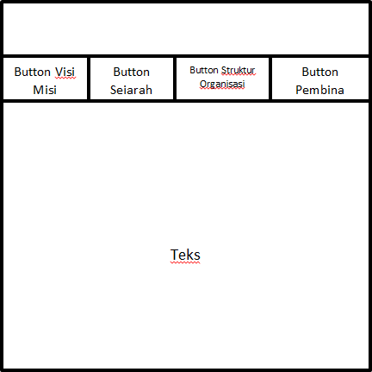

*Gambar IV 24* Tampilan Menu Info Pesantren

1. Menu Notifikasi

*Gambar IV 25* Tampilan Menu Notifikasi

1. Rancangan Interface Admin

a. Halaman *Login*

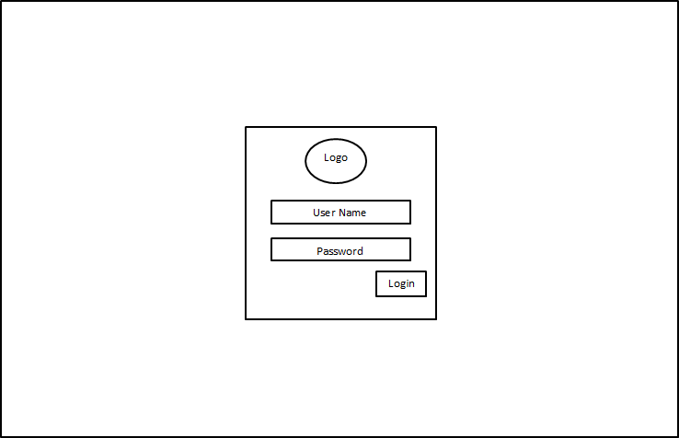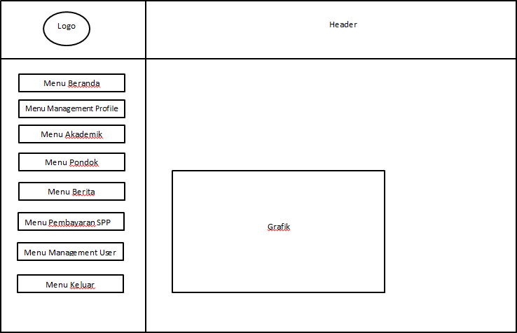

*Gambar IV 27* Tampilan Beranda

1. Halaman Management Profile
   1. Data Santri

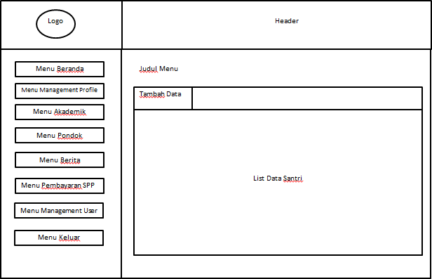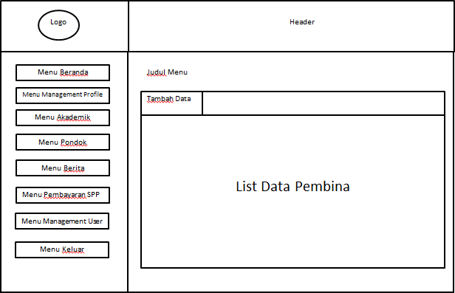

*Gambar IV 29* Tampilan Data Pembina

1. Halaman Management Akademik
   1. Data Pelajaran

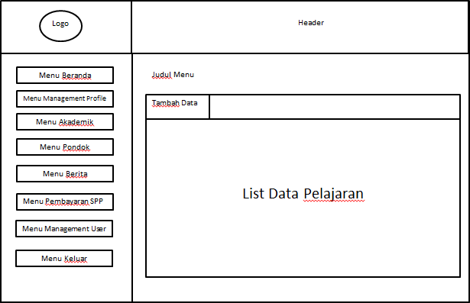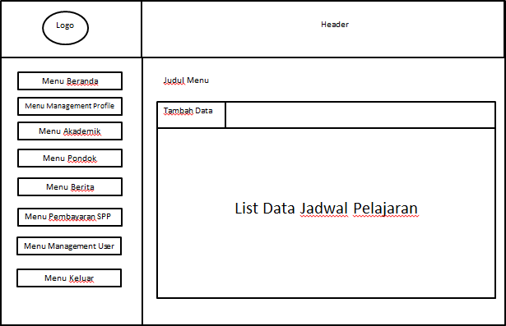

*Gambar IV 31* Tampilan Jadwal Pelajaran

c. Hafalan Santri

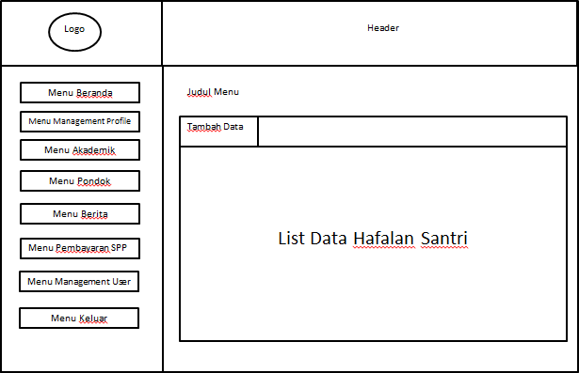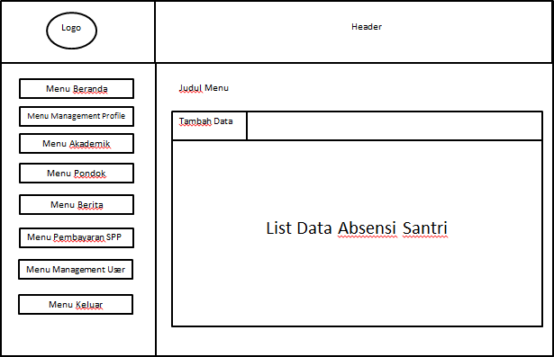

*Gambar IV 33* Tampilan Absensi Santri

e. Prestasi

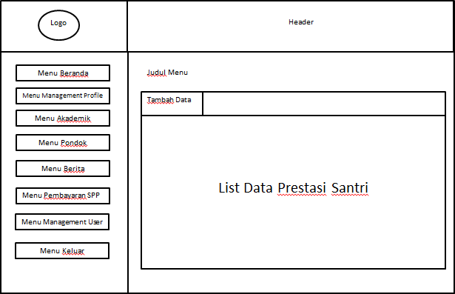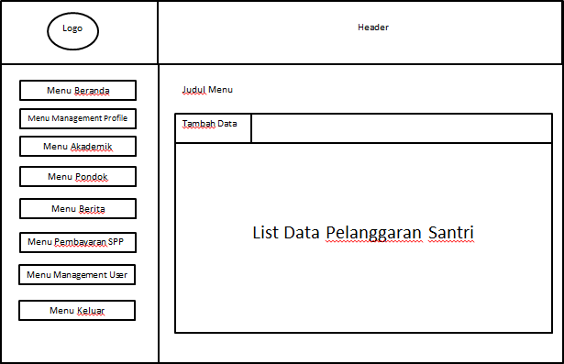

*Gambar IV 35* Tampilan Pelanggaran

1. Halaman Pondok

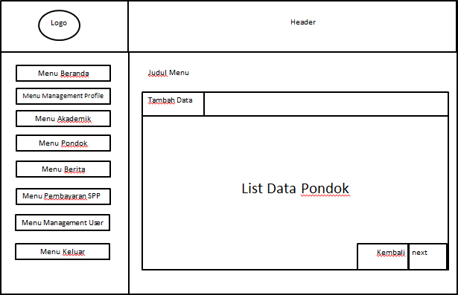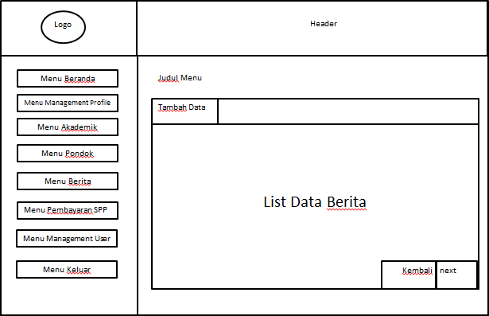

*Gambar IV 37* Tampilan Berita

1. Halaman Pembayaran SPP

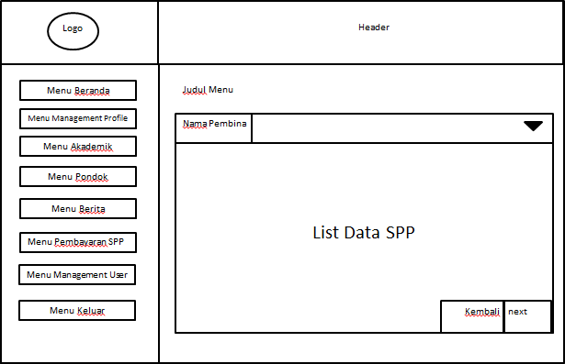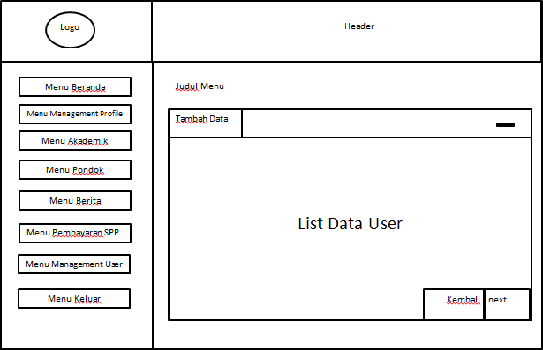

*Gambar IV 39* Tampilan Management *user*

**BAB V**

**IMPLEMENTASI DAN PENGUJIAN APLIKASI**

* 1. ***Implementasi Aplikasi***
     1. *Interface*Android

1. Antarmuka *Login*

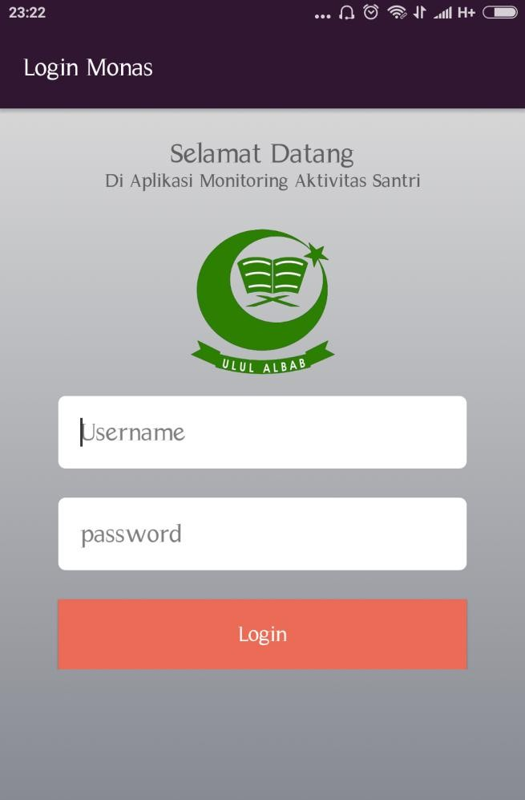

Dalam halaman ini terdapat tampilan untuk memasukkan *user name* dan

*password*.

*Gambar V 1* Antarmuka *Login*

81

1. Antarmuka Menu Utama

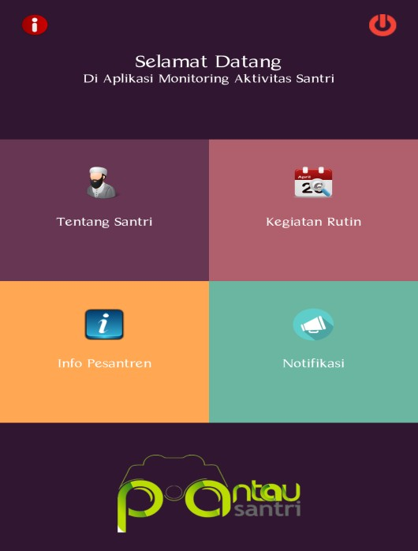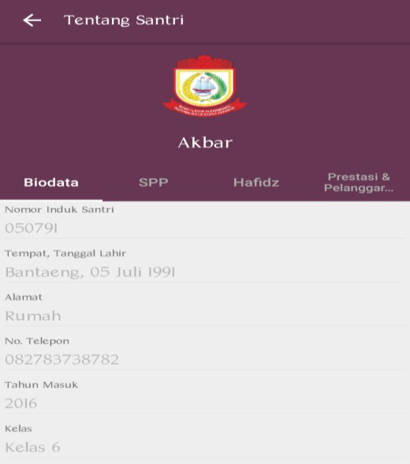

*Gambar V 2* Antarmuka Menu Utama

1. Antarmuka Sub Menu Tentang Santri
   1. Biodata

*Gambar V 3* Antarmuka Biodata

* 1. SPP

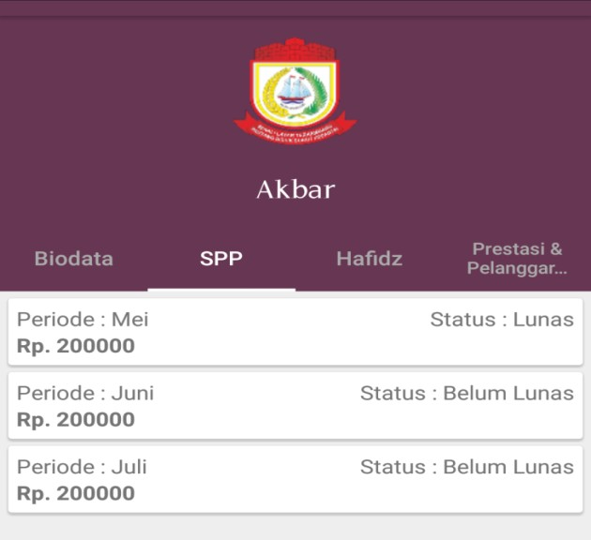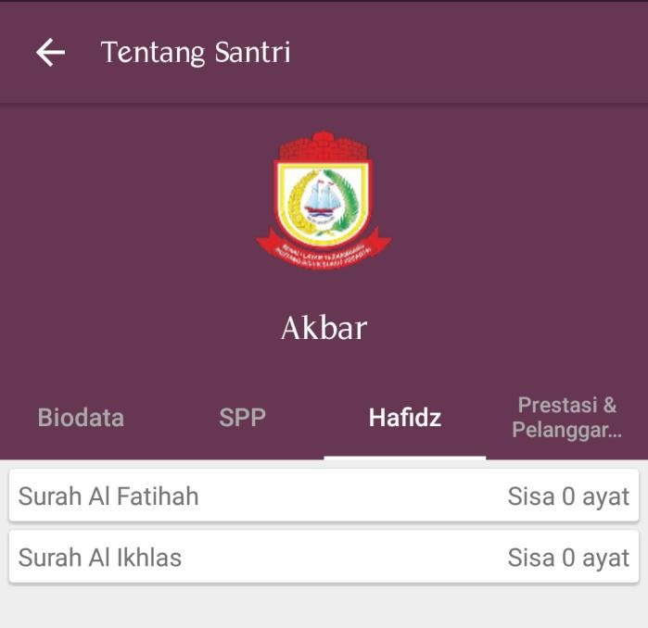

*Gambar V 5* Antarmuka Hafidz

4) Prestasi & Pelanggaran

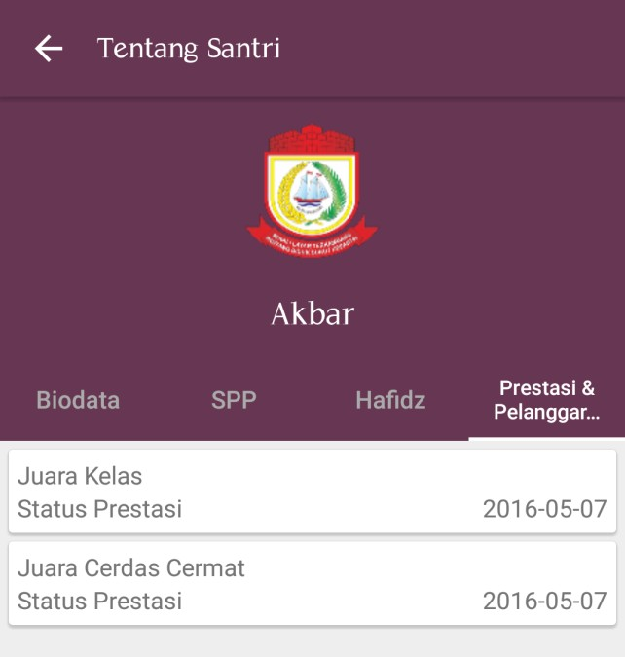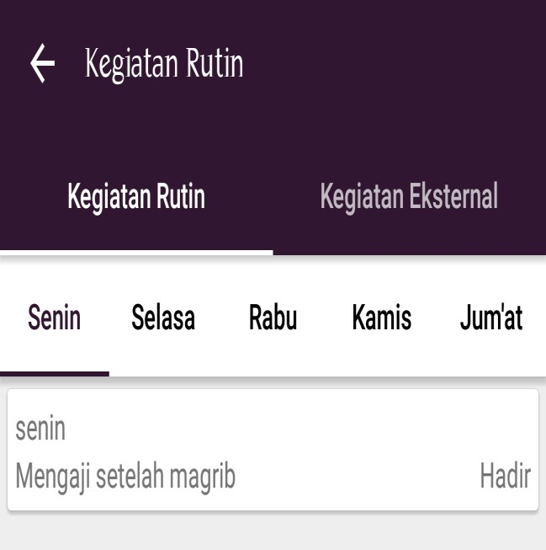

*Gambar V 6* Antarmuka Prestasi & Pelanggaran

1. Antarmuka Sub Menu Kegiatan Rutin
   1. Kegiatan Rutin

*Gambar V 7* Antarmuka Kegiatan Rutin

* 1. Kegiatan Eksternal

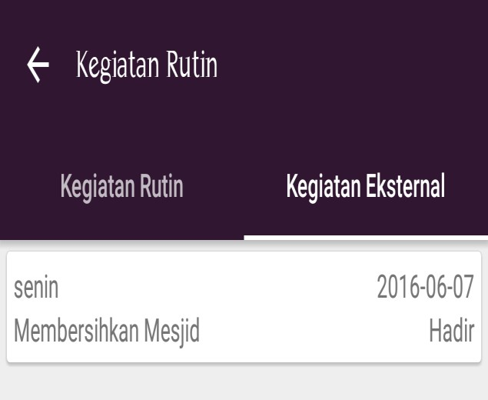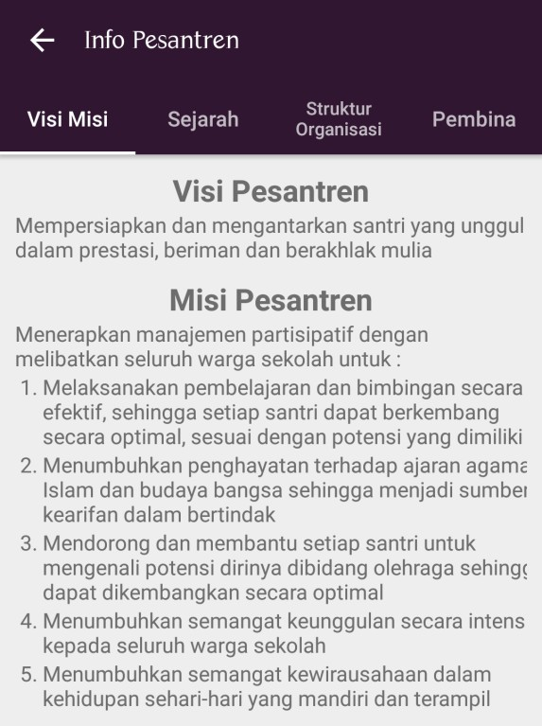

*Gambar V 8* Antarmuka Kegiatan Eksternal

1. Antarmuka Sub MenuInfo Pesantren
   1. Visi Misi

*Gambar V 9* Antarmuka Visi Misi

* 1. Sejarah

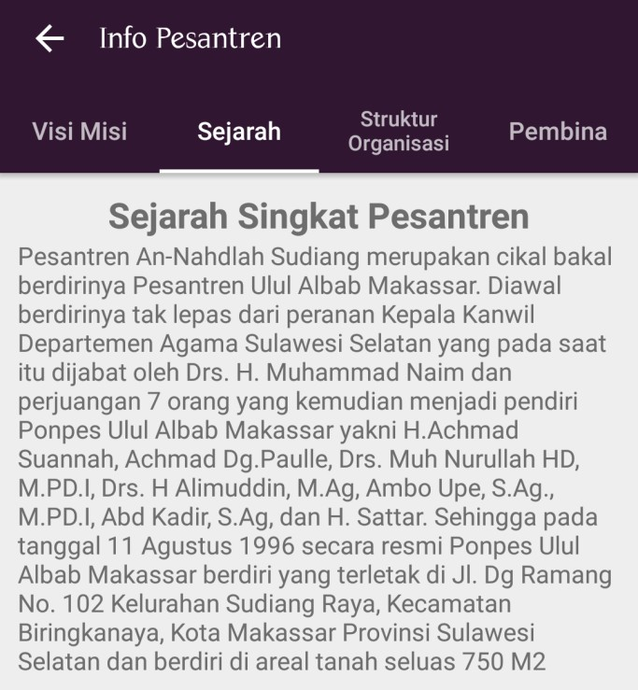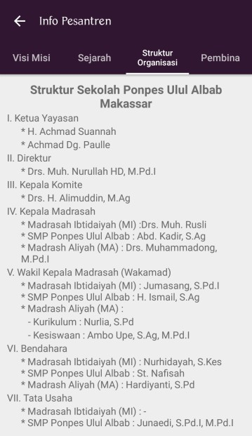

*Gambar V 11* Antarmuka Struktur Organisasi

4) Pembina

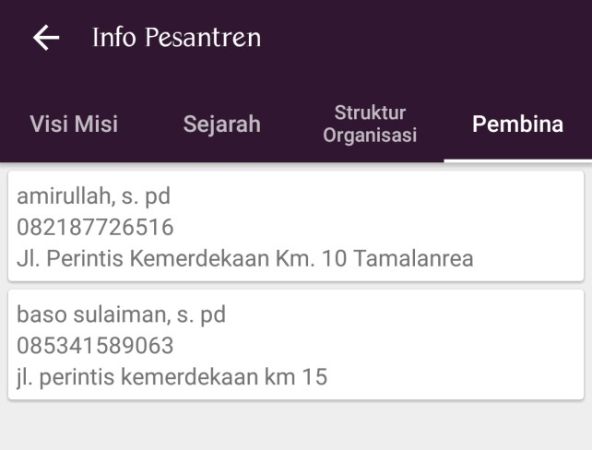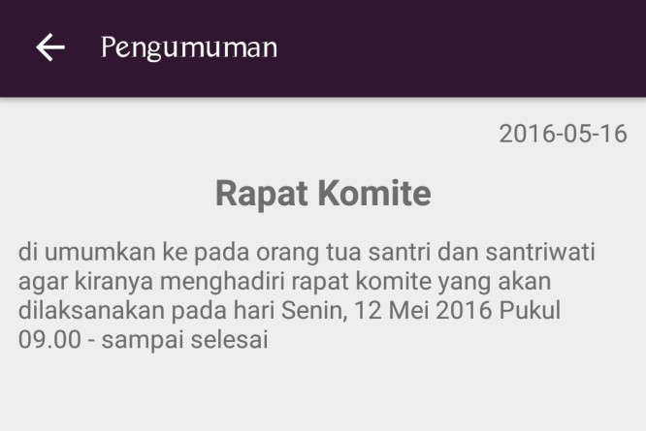

*Gambar V 12* Antarmuka Pembina

1. Antarmuka Menu Notifikasi

*Gambar V 13* Antarmuka Notifikasi

1. Antarmuka Menu Tentang

*Gambar V 14* Antarmuka Tentang

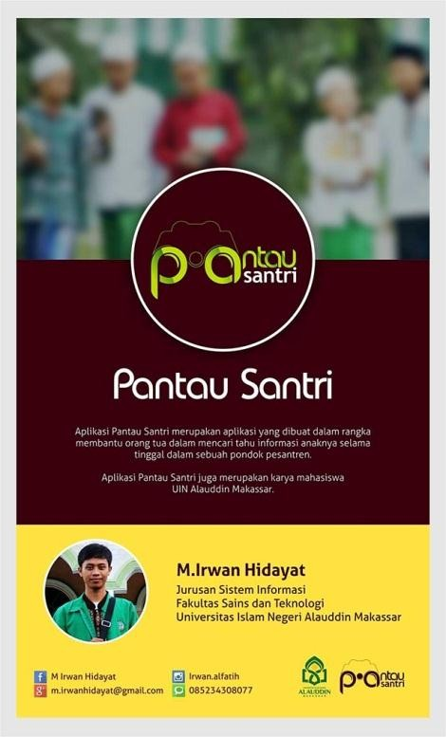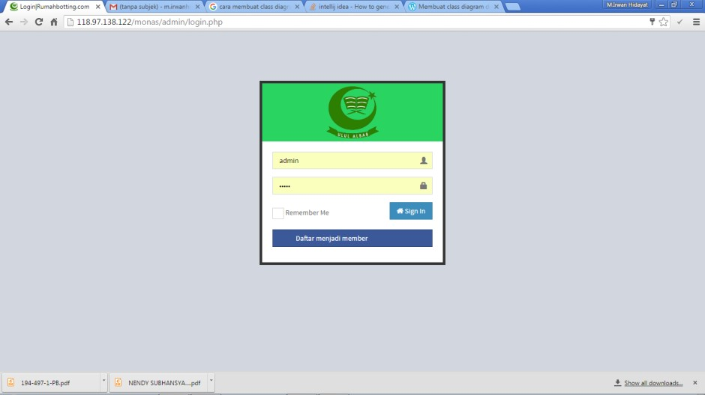

* + 1. *Interface* Admin

1. Antarmuka Halaman *Login*

*Gambar V 15 Antarmuka Halaman* Login

1. Antarmuka Halaman Beranda

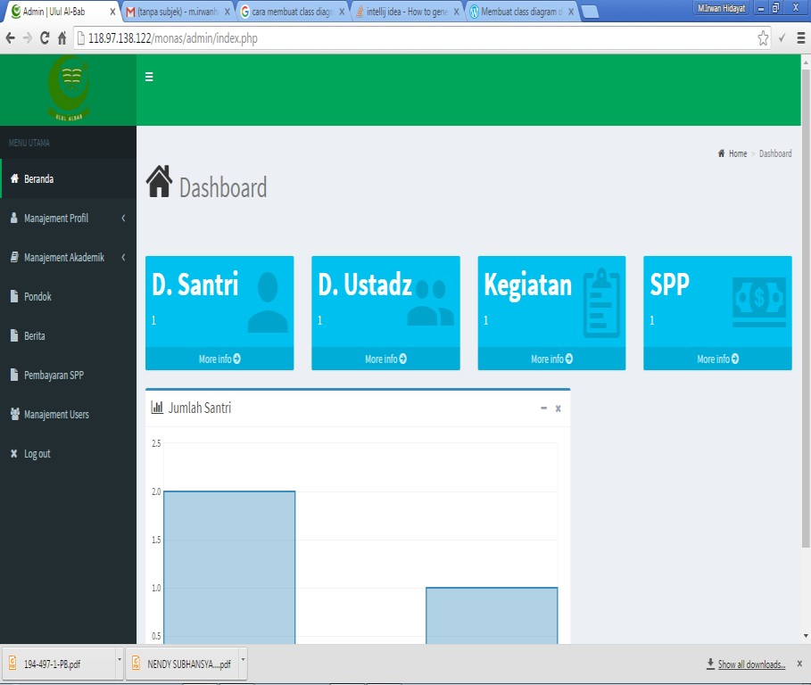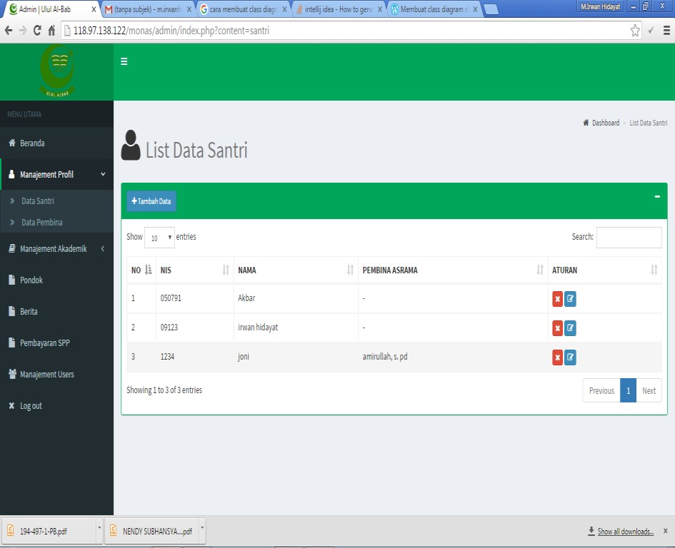

Gambar V 16 Antarmuka Halaman Beranda

1. Halaman Management Profile
   1. Data Santri

*Gambar V 17 Antarmuka Halaman Data Santri*

* 1. Data Pembina

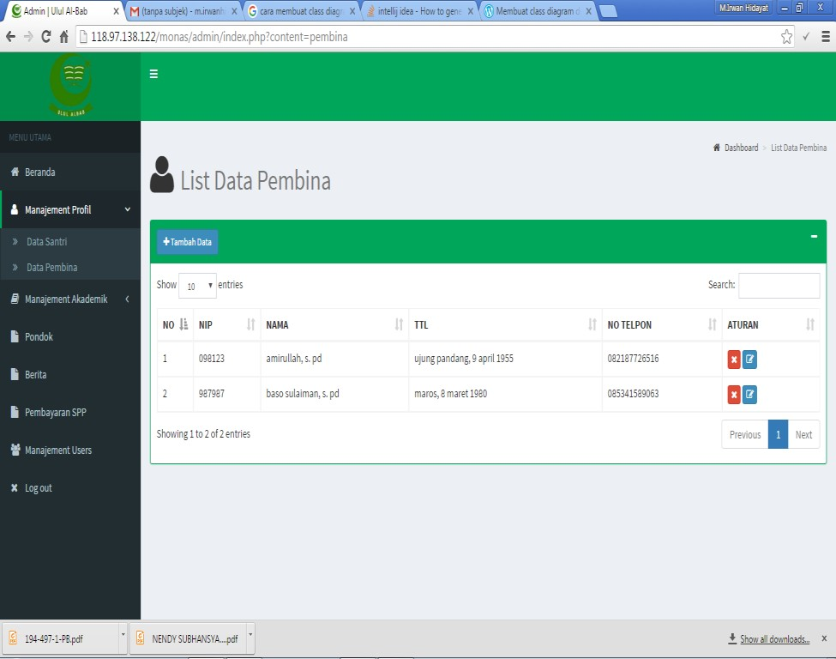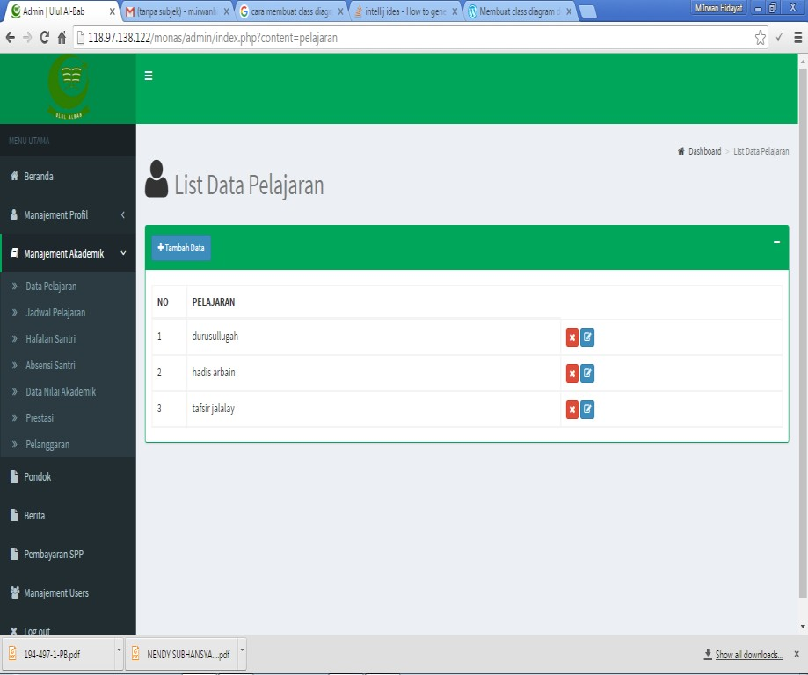

*Gambar V 18 Antarmuka Halaman Data Pembina*

1. Halaman Management Akademik
   1. Data Pelajaran

*Gambar V 19 Antarmuka Halaman Data Pelajaran*

* 1. Jadwal Pelajaran

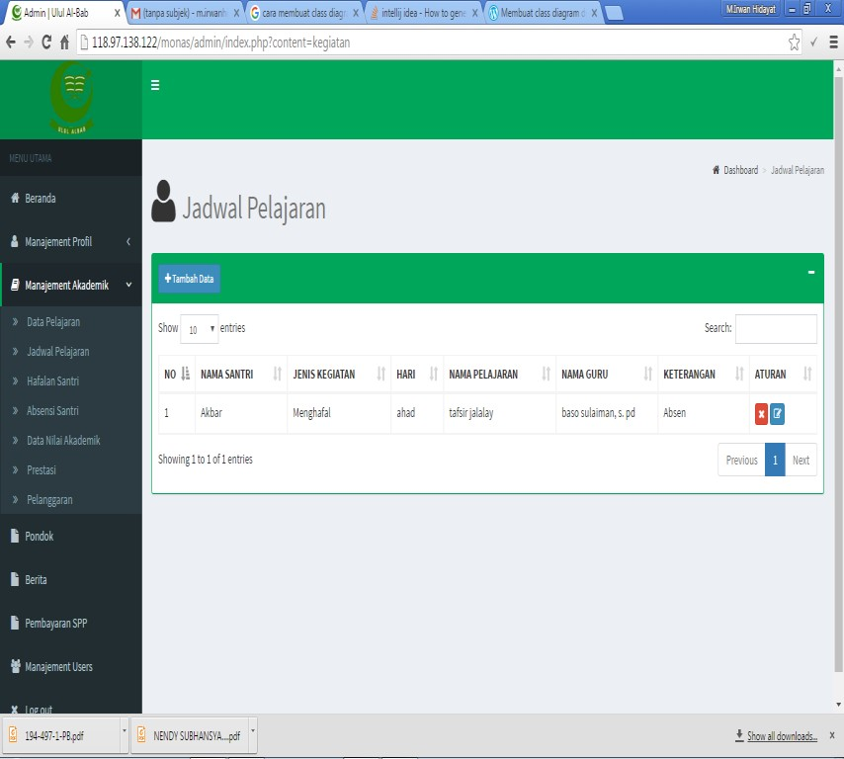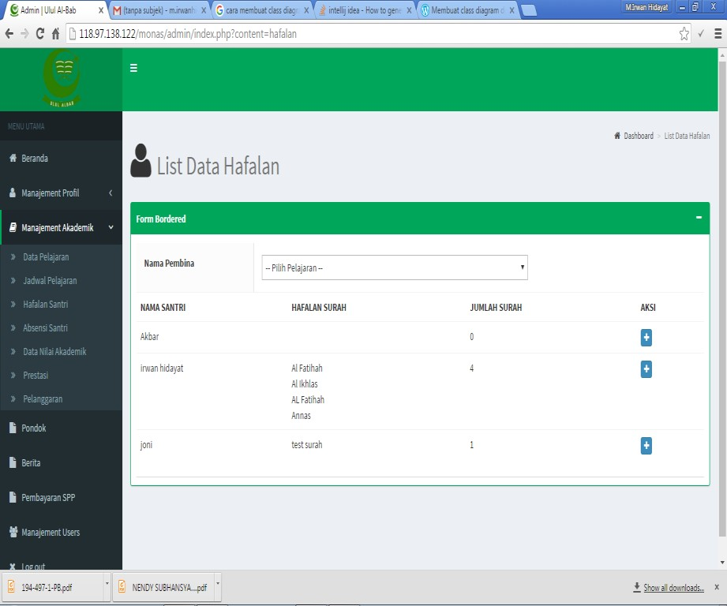

*Gambar V 21 Antarmuka Halaman Hafalan Santri*

iv. Absensi Santri

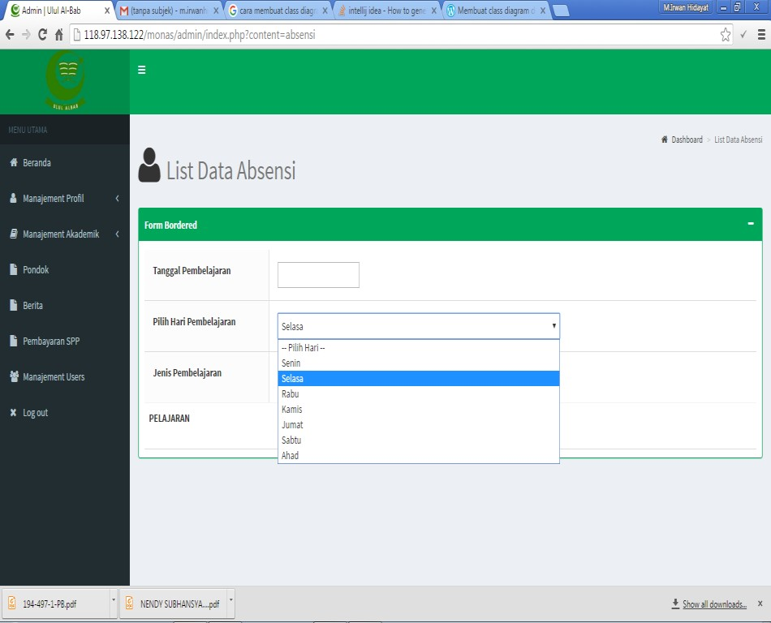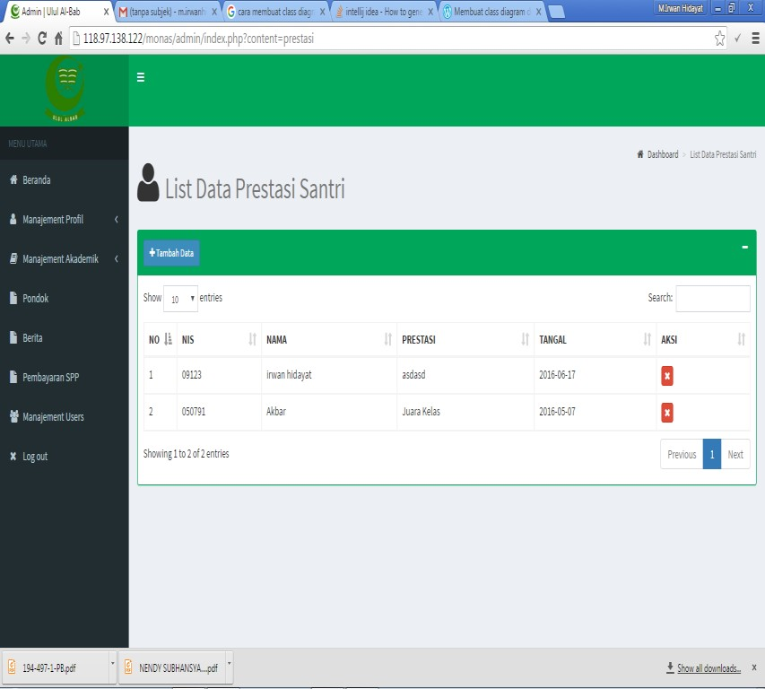

*Gambar V 23 Antarmuka Halaman Prestasi*

vi. Pelanggaran

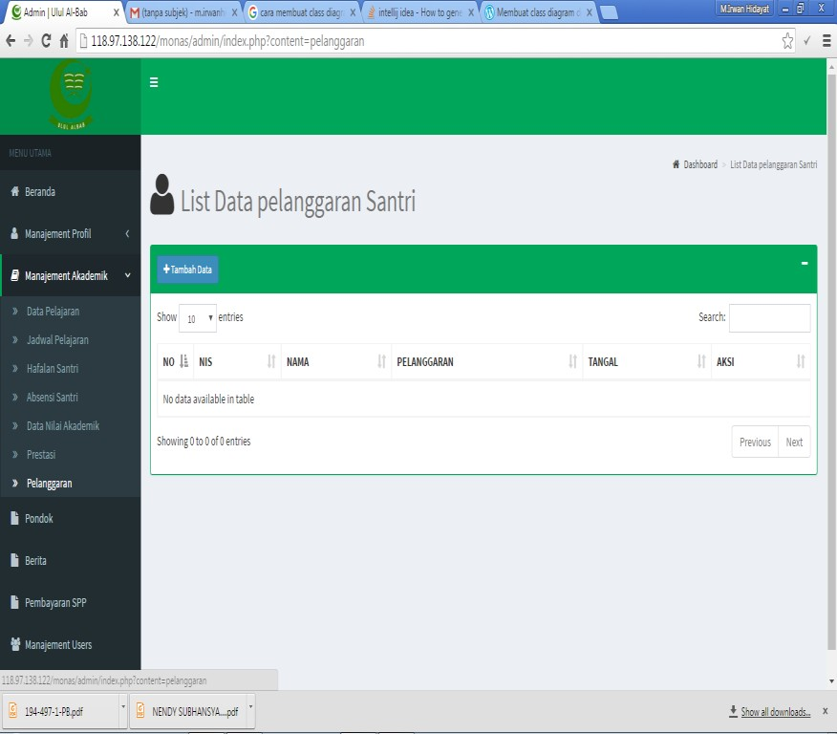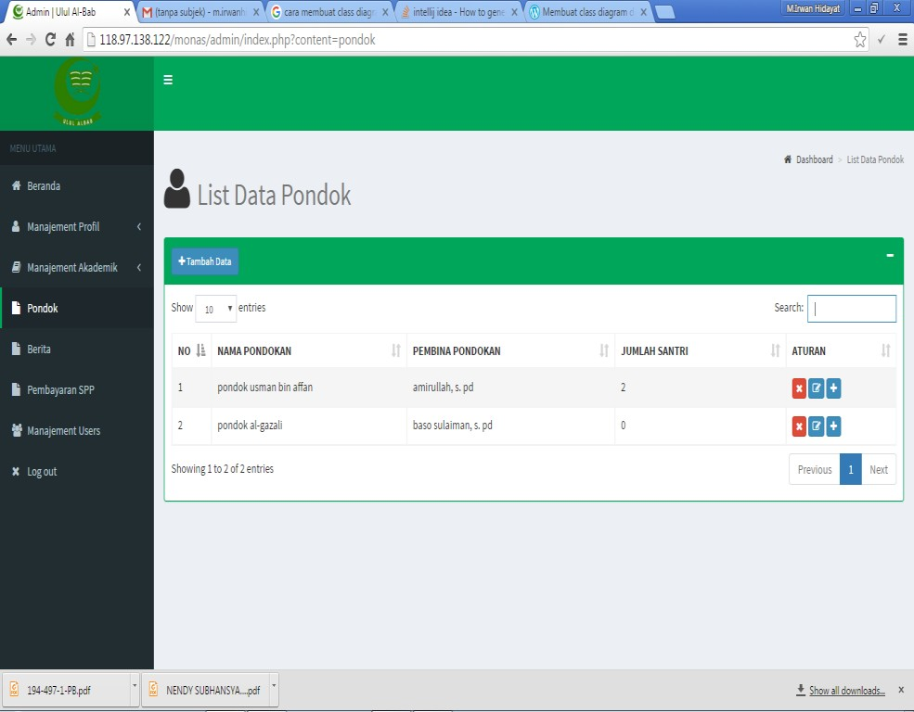

*Gambar V 24 Antarmuka Halaman Pelanggaran*

1. Halaman Pondok

*Gambar V 25 Antarmuka Halaman Pondok*

1. Halaman Berita

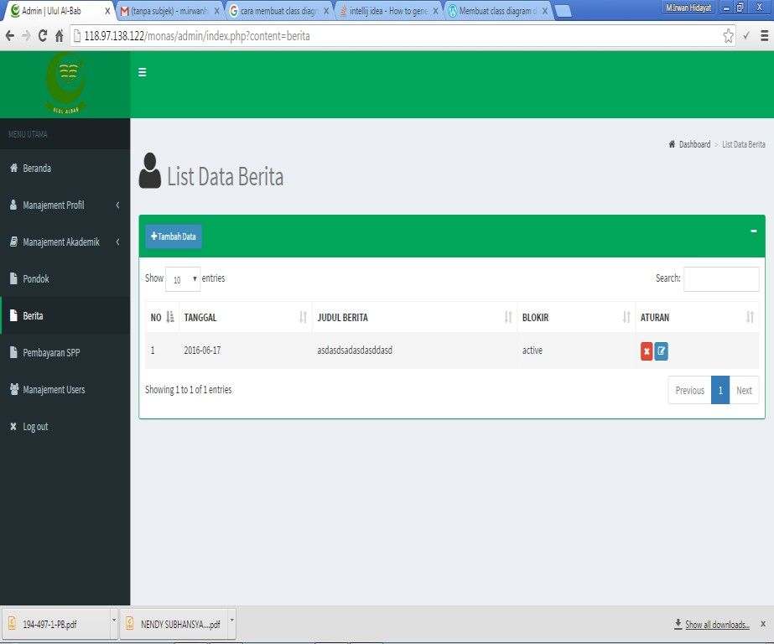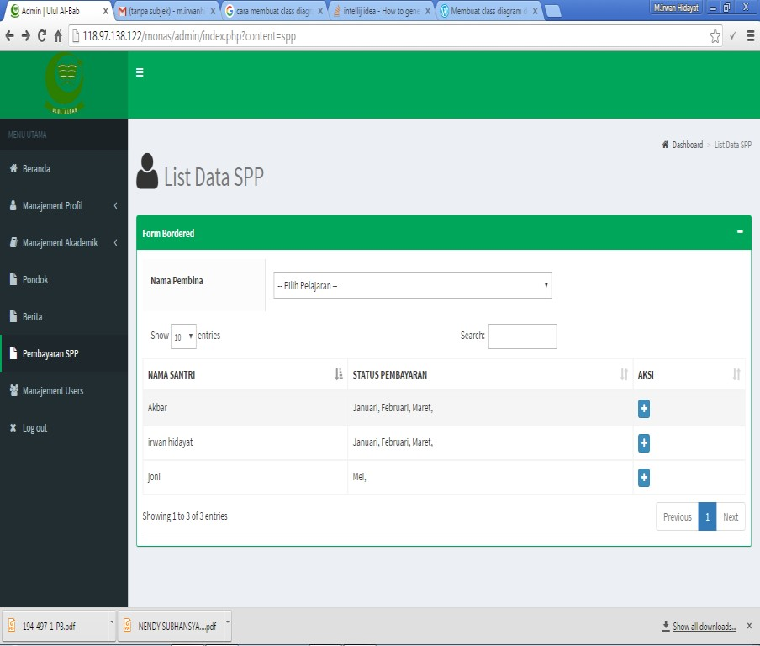

*Gambar V 26 Antarmuka Halaman Berita*

1. Halaman Pembayaran SPP

Gambar V 27 Antarmuka Halaman Pembayaran SPP

1. Management *User*

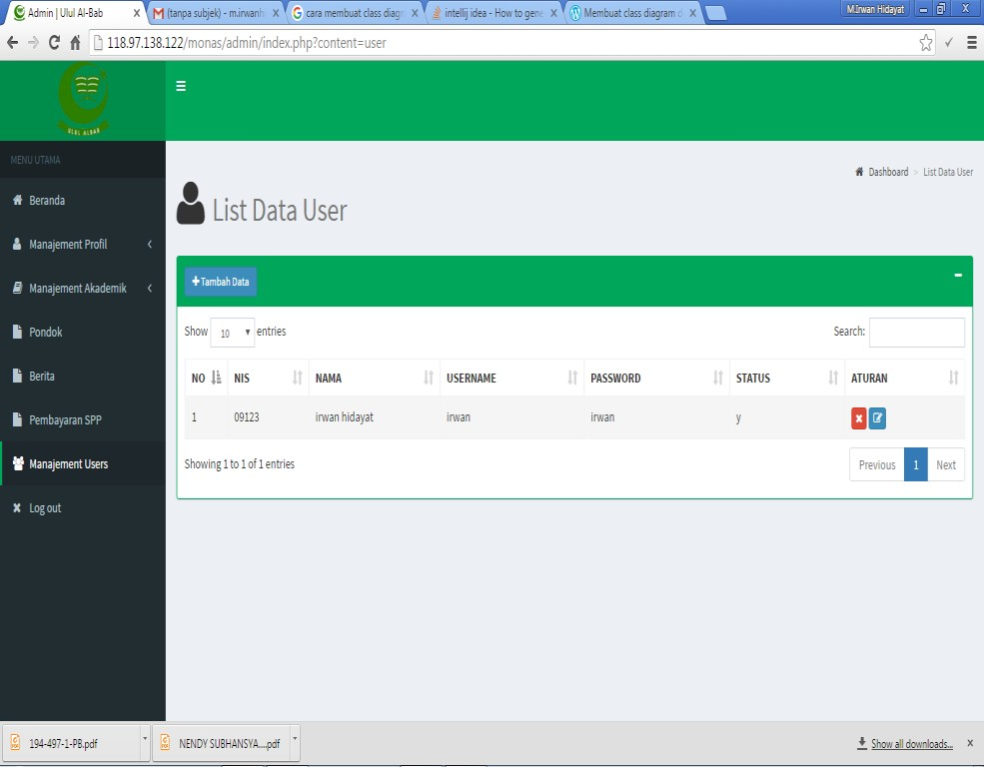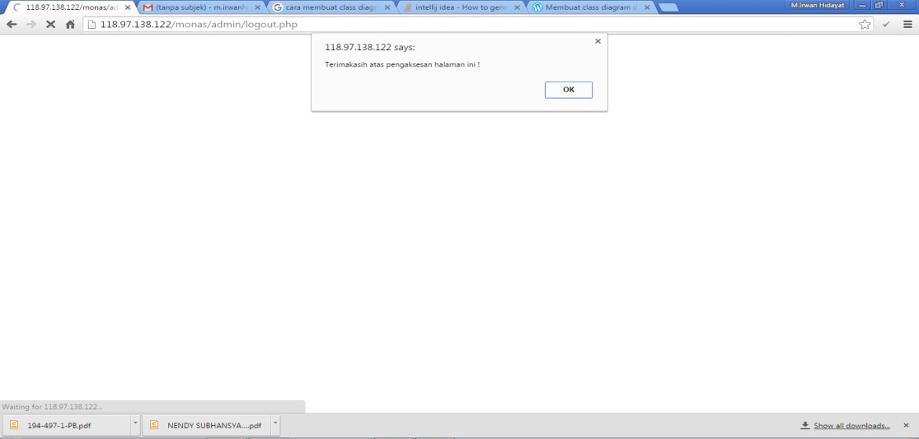

*Gambar V 28 Antarmuka Halaman Management* user

1. Halaman *Log Out*

*Gambar V 29 Antarmuka Halaman* Log Out

* 1. ***Pengujian Sistem***

Pengujian sistem merupakan proses pengeksekusian sistem perangkat lunak untuk menentukan apakah sistem tersebut sesuai dengan spesifikasi sistem dan berjalan pada lingkungan yang diinginkan.

Pengujian dilakukan dengan menguji setiap proses dan kemungkinan kesalahan yang terjadi untuk setiap proses. Adapun pengujian sistem yang digunakan adalah *White Box testing* atau yang biasa disebut dengan pengujian struktural melibatkan pengetahuan teknis terperinci dari sistem.Untuk menguji *software*, *tester* membuat pengujian yang paling struktural dengan melihat kode dan struktur data itu sendiri.

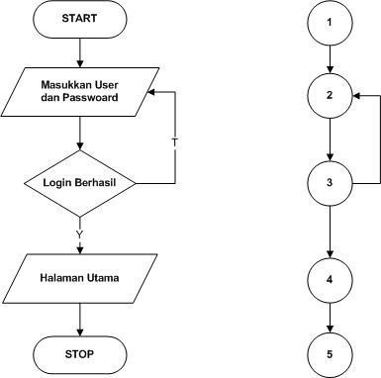

1. ***Pengujian White Box***
   1. *Flowchart* dan *Flowgraph* Menu *Login*

*Gambar V 30* Flowchart *dan* Flowgraph *Menu* Login

Dari gambar *Flowchart* dan *Flowgraph* Menu *login* dapat dilkukan proses perhitungan sebagai berikut:

Perhitungan *Cyclomatic Complexity* dari *Flowgraph* di atas memiliki Region = 2

1. Menghitung *Cyclomatic Complexity* dari *Edge* dan *Node*

E(edge) = 5

N(node) = 5

V (G) = E – N + 2

= 5– 5 + 2

= 2

Jadi, jumlah *Path* dari *flowgraph* di atas sebanyak 2*Path*.

1. Menghitung berdasarkan *Predicate Node* (P)

P adalah jumlah titik yang menyatakan logika dalam diagram alir dengan rumus V (G) = P + 1 dimana P = 1

V (G) = P + 1

= 1 + 1

= 2

Jumlah *Region* (R) yang terdapat dalam *flowgraph* di atas adalah 3.

1. Path-path yang terdapat dalam *Flowgraph* di atas Path 1 = 1 – 2 – 3 – 2 – 3 – 4 – 5

Path 2 = 1 – 2 – 3 – 4 – 5

* 1. *Flowchart* dan *Flowgraph* Menu Utama

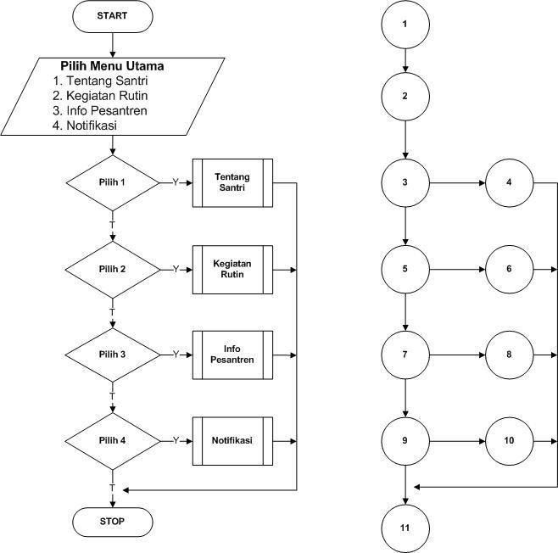

*Gambar V 31* Flowchart *dan* Flowgraph *Menu Utama*

Dari gambar *Flowchart* dan *Flowgraph*Menu Utama dapat dilakukan proses perhitungan sebagai berikut:

Perhitungan *Cyclomatic Complexity* dari *Flowgraph* di atas memiliki Region = 5

1. Menghitung *Cyclomatic Complexity* dari *Edge* dan *Node*

E(edge) = 14

N(node) = 11

V (G) = E – N + 2

= 14– 11 + 2

= 5

Jadi, jumlah *Path* dari *flowgraph*di atas sebanyak 5*Path*.

1. Menghitung berdasarkan *Predicate Node* (P)

P adalah jumlah titik yang menyatakan logika dalam diagram alir dengan rumus V (G) = P + 1 dimana P = 1

V (G) = P + 1

= 4 + 1

= 5

Jumlah *Region* (R) yang terdapat dalam *flowgraph* di atas adalah 2.

1. Path-path yang terdapat dalam *Flowgraph* di atas Path 1 = 1 – 2 – 3 – 4 – 11

Path 2 = 1 – 2 – 3 – 5 – 6 – 11

Path 3 = 1 – 2 – 3 – 5 – 7 – 8 – 11

Path 4 = 1 – 2 – 3 – 5 – 7 – 9 – 11

Path 5 = 1 – 2 – 4 – 5 – 7 – 9 – 11

* 1. *Flowchart* dan *Flowgraph* Menu Tentang Santri

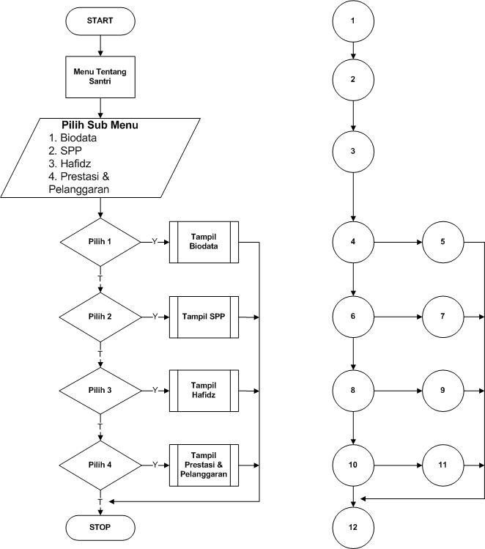

*Gambar V 32* Flowchart *dan* Flowgraph *Menu Tentang Santri*

Dari gambar *Flowchart* dan *Flowgraph*Menu Tentang Santri dapat dilkukan proses perhitungan sebagai berikut:

Perhitungan *Cyclomatic Complexity* dari *Flowgraph* di atas memiliki Region = 5

* + 1. Menghitung *Cyclomatic Complexity* dari *Edge* dan *Node*

E(edge) = 15

N(node) = 12

V (G) = E – N + 2

= 15– 12 + 2

= 5

Jadi, jumlah *Path* dari *flowgraph*di atas sebanyak 5*Path*.

* + 1. Menghitung berdasarkan *Predicate Node* (P)

P adalah jumlah titik yang menyatakan logika dalam diagram alir dengan rumus V (G) = P + 1 dimana P = 4

V (G) = P + 1

= 4 + 1

= 5

Jumlah *Region* (R) yang terdapat dalam *flowgraph* di atas adalah 5.

* + 1. Path-path yang terdapat dalam *Flowgraph* di atas Path 1 = 1 – 2 – 3 – 4 – 5 – 12

Path 2 = 1 – 2 – 3 – 4 – 6 – 7 – 12

Path 3 = 1 – 2 – 3 – 4 – 6 – 8 – 9 – 12

Path 4= 1 – 2 – 3 – 4 – 6 – 8 – 10 – 11 – 12

Path 5= 1 – 2 – 3 – 4 – 6 – 8 – 10– 12

* 1. *Flowchart* dan *Flowgraph* Menu Kegiatan Rutin

Dari gambar *Flowchart* dan *Flowgraph*Menu Kegiatan Rutin dapat dilkukan proses perhitungan sebagai berikut:

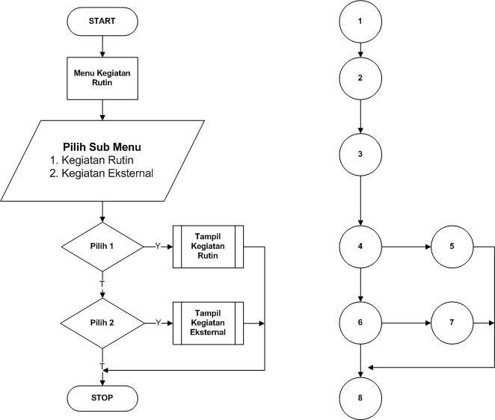

Perhitungan *Cyclomatic Complexity* dari *Flowgraph* di atas memiliki Region = 3

* + 1. Menghitung *Cyclomatic Complexity* dari *Edge* dan *Node*

E(edge) = 9

N(node) = 8

V (G) = E – N + 2

= 9– 8 + 2

= 3

Jadi, jumlah *Path* dari *flowgraph*di atas sebanyak 3*Path*.

* + 1. Menghitung berdasarkan *Predicate Node* (P)

P adalah jumlah titik yang menyatakan logika dalam diagram alir dengan rumus V (G) = P + 1 dimana P = 3

V (G) = P + 1

= 2 + 1

= 3

Jumlah *Region* (R) yang terdapat dalam *flowgraph* di atas adalah 3.

* + 1. Path-path yang terdapat dalam *Flowgraph* di atas Path 1 = 1 – 2 – 3 – 4 – 5 – 8

Path 2 = 1 – 2 – 3 – 4 – 6 – 7 – 6 – 7 – 8

Path 3 = 1 – 2 – 3 – 4 – 6 – 8

* 1. *Flowchart* dan *Flowgraph* Menu Info Pesantren

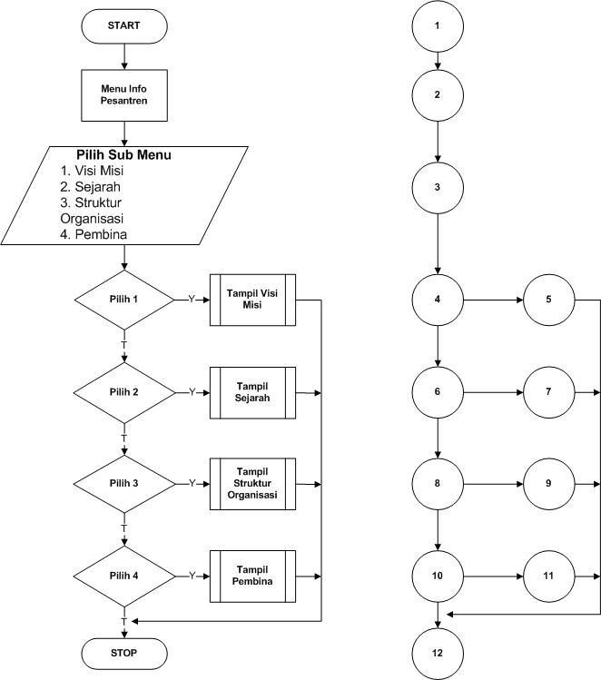

*Gambar V 34* Flowchart *dan* Flowgraph *Menu Info Pesantren*

Dari gambar *Flowchart* dan *Flowgraph*Menu Info Pesantren dapat dilkukan proses perhitungan sebagai berikut:

Perhitungan *Cyclomatic Complexity* dari *Flowgraph* di atas memiliki Region = 5

* + 1. Menghitung *Cyclomatic Complexity* dari *Edge* dan *Node*

E(edge) = 15

N(node) = 12

V (G) = E – N + 2

= 15– 12 + 2

= 5

Jadi, jumlah *Path* dari *flowgraph*di atas sebanyak 5*Path*.

* + 1. Menghitung berdasarkan *Predicate Node* (P)

P adalah jumlah titik yang menyatakan logika dalam diagram alir dengan rumus V (G) = P + 1 dimana P = 4

V (G) = P + 1

= 4 + 1

= 5

Jumlah *Region* (R) yang terdapat dalam *flowgraph* di atas adalah 5.

* + 1. Path-path yang terdapat dalam *Flowgraph* di atas Path 1 = 1 – 2 – 3 – 4 – 5 – 12

Path 2 = 1 – 2 – 3 – 4 – 6 – 7 – 12

Path 3 = 1 – 2 – 3 – 4 – 6 – 8 – 9 – 12

Path 4 = 1 – 2 – 3 – 4 – 6 – 8 – 10 – 11 – 12

Path 5 = 1 – 2 – 3 – 4 – 6 – 8 – 10 – 12

* 1. *Flowchart* dan *Flowgraph* Menu Notifikasi

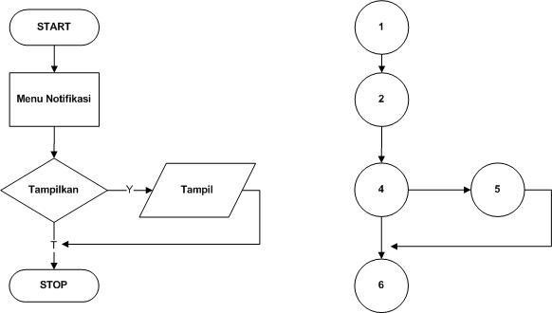

E(edge) = 5

N(node) = 5

V (G) = E – N + 2

= 5– 5 + 2

= 2

Jadi, jumlah *Path* dari *flowgraph*di atas sebanyak 2*Path*.

b. Menghitung berdasarkan *Predicate Node* (P)

P adalah jumlah titik yang menyatakan logika dalam diagram alir dengan rumus V (G) = P + 1 dimana P = 1

V (G) = P + 1

= 1 + 1

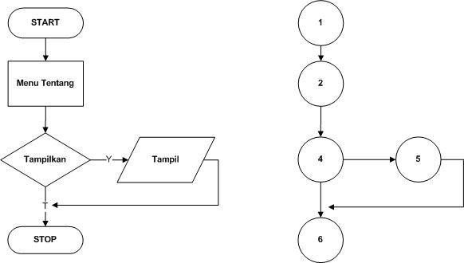

*Gambar V 36* Flowchart *dan* Flowgraph *Menu Tentang*

Dari gambar *Flowchart* dan *Flowgraph* Menu Tentang dapat dilkukan proses perhitungan sebagai berikut:

Perhitungan *Cyclomatic Complexity* dari *Flowgraph* di atas memiliki Region = 2

1. Menghitung *Cyclomatic Complexity* dari *Edge* dan *Node*

E(edge) = 5

N(node) = 5

V (G) = E – N + 2

= 5– 5 + 2

= 2

Jadi, jumlah *Path* dari *flowgraph*di atas sebanyak 2*Path*.

1. Menghitung berdasarkan *Predicate Node* (P)

P adalah jumlah titik yang menyatakan logika dalam diagram alir dengan rumus V (G) = P + 1 dimana P = 1

V (G) = P + 1

= 1 + 1

= 2

Jumlah *Region* (R) yang terdapat dalam *flowgraph* di atas adalah 2.

1. Path-path yang terdapat dalam *Flowgraph* di atas Path 1 = 1 – 2 – 3 – 4 – 5

Path 2 = 1 – 2 – 3 – 5

*Tabel V 1 Rekapitulasi Hasil Pengujian Perangkat Lunak*

|  |  |  |  |  |  |  |  |
| --- | --- | --- | --- | --- | --- | --- | --- |
| No. | Flowgraph | Cyclomat ic Complex city (cc) | | Region (R) | | Independen Path | |
| 1 | Menu *Login* | 2 | | 2 | | 2 | |
| 2 | Menu Utama | 5 | | 5 | | 5 | |
| 3 | Menu Tentang Santri | 5 | | 5 | | 5 | |
| 4 | Menu Kegiatan Rutin | 3 | | 3 | | 3 | |
| 5 | Menu Info Pesantren | 5 | | 5 | | 5 | |
| 6 | Menu Notifikasi | 2 | | 2 | | 2 | |
| 7 | Menu Tentang | 2 | | 2 | | 2 | |
| Jumlah | | | 24 | | 24 | | 24 |

**b. Pengujian *Black Box***

Pengujian dilakukan dengan menguji setiap proses dan kemungkinan kesalahan yang terjadi dari setiap proses. Pengujian yang dilakukan adalah *Black Box.*Pengujian *Black Box* adalah merupakan pengujian yang berfokus pada spesifikasi fungsional dari perangkat lunak, *tester* dapat mendefinisikan kumpulan kondisi input dan melakukan pengetesan pada spesifikasi fungsional program.

Berdasarkan rencana pengujian, maka dapat dilakukan pengujian sebagai berikut.

1. Pengujian Halaman Login Aplikasi

*Tabel V 2* Pengujian Halaman *Login*

|  |  |  |
| --- | --- | --- |
| Kasus dan hasil uji (data normal) | | |
| Data Masukan | Yang diharapkan | Kesimpulan |
| Memasukkan *user name* dan *password* dan klik tombol *login* | Menampilkan halaman sesuai autentifikasi akun pengguna masing-masing | [√] diterima [ ] ditolak |

1. Pengujian Halaman Utama

*Tabel V 3* Pengujian Halaman Utama

|  |  |  |
| --- | --- | --- |
| Kasus dan hasil uji (data normal) | | |
| Data Masukan | Yang diharapkan | Kesimpulan |
| Tombol Tentang Santri | Menampilkan semua informasi santri | [√] diterima [ ] ditolak |
| Tombol Kegiatan Rutin | Menampilkan semua aktivitas santri baik itu kegiatan rutin maupun kegiatan eksternal dari  setiap santri | [√] diterima [ ] ditolak |
| Tombol Info Pesantren | Menampilkan Informasi tentang Pesantren baik itu visi misi, sejarah, nama-nama Pembina | [√] diterima [ ] ditolak |

|  |  |  |
| --- | --- | --- |
| Kasus dan hasil uji (data normal) | | |
| Data Masukan | Yang diharapkan | Kesimpulan |
|  | serta struktur organisasi |  |
| Tombol Notifikasi | Menampilkan Informasi terupdate yang berhubungan dengan info pesantren dan santri. | [√] diterima [ ] ditolak |

1. Pengujian Halaman Admin

*Tabel V 4* Pengujian Halaman Admin

|  |  |  |
| --- | --- | --- |
| Kasus dan hasil uji (data normal) | | |
| Data Masukan | Yang diharapkan | Kesimpulan |
| Memasukkan *user name* dan *password* dan klik tombol *login* | Menampilkan halaman sesuai autentifikasi akun pengguna masing-masing | [√] diterima [ ] ditolak |
| Menampilkan manajement Profil | Tersedia form yang berfungsi untuk menambahkan data profil dari pembina dan santri, serta tersedia juga form untuk  mengubah dan menghapus data | [√] diterima [ ] ditolak |
| Menampilkan manajement akademik | Mengisi data akademik santri baik itu data pelajaran, jadwal pelajaran, hafalan santri, absen  santri, data nilai akademik, | [√] diterima [ ] ditolak |



|  |  |  |
| --- | --- | --- |
| Kasus dan hasil uji (data normal) | | |
| Data Masukan | Yang diharapkan | Kesimpulan |
|  | prestasi dan pelanggaran dan disediakan juga form untuk mengubah dan menghapus data |  |
| Menampilkan Pondok | Tersedia form untuk menambah nama pondok, Pembina pondok dan jumlah santri disetiap pondok serta dapat mengubah dan  menghapusnya | [√] diterima [ ] ditolak |
| Menampilkan Berita | Tersedia form yang berfungsi untuk menambah berita dan memblokir berita serta mengubah  dan menghapus data. | [√] diterima [ ] ditolak |
| Menampilkan Pembayaran SPP | Tersedia form untuk menambah nama santri dan status pembayaran santri dan tersedia form lunas dan belum lunas serta bulan  pembayarannya. | [√] diterima [ ] ditolak |
| Menampilkan Manajement User | Tersedia form yang berfungsi untuk membuatkan akun santri pada aplikasi pantau santri | [√] diterima [ ] ditolak |

**BAB VI PENUTUP**

* 1. ***Kesimpulan***

Dari hasil penelitian yang telah dilakukan disimpulkan bahwa, aplikasipantau santri pada Pesantren Tafriijul Ahkam Cikiray berbasis Android yang telah dirancang dapat membantu orangtuadalam memperoleh informasi santri selama mondok dalam sebuah pesantren, sehingga orangtua dapat memperoleh data santri lebih detail.Hal ini dibuktikan berdasarkan hasil pengujian *Black Box* dan *White Box*, aplikasi ini dapat menjalankan fungsinya dengan baik dan efisien.Sementara dari hasil kuisioner, responden mengatakan aplikasi minat bakat siswa ini cukup penting untuk dipakai.

* 1. ***Saran***

Berdasarkan simpulan dan analisis yang telah dilakukan, maka terdapat saran- saran sebagai berikut :

* + 1. Penelitian ini dapat dijadikan referensi untuk penelitian selanjutnya di bidang akademik.
    2. Memilih seseorang yang dapat menjadi admin yang kemudian akan memasukkan data dari setiap santri kedalam web server secara rutin agar data yang diterima oleh user adalah data *real time*.
    3. Dengan adanya aplikasi ini diharapkan pihak pesantren memberikan id serta password kepada orangtua/wali santri selaku pengguna dan

113

disarankan untuk memperhatikan kekurangan dan kelemahan aplikasi agar dapat segera dicari pemecahan masalahnya dan dapat segera diperbaharui.



**Daftar Pustaka**

Departemen Agama. *Al-Quran dan Terjemahannya*.Bandung: CV. Diponegoro. 2005. Dewa, Mas. *Kiai Juga Manusia, Mengurai Plus Minus Pesantren; Kiai, Gus, Neng,*

*Pengurus & Santri.* Probolinggo: PUSTAKA EL-QUDSI. 2009.

Dharwiyanti, Sri. *Pemodelan Visual dengan UML*.Yogyakarta.Penerbit: Graha Ilmu.

2003.

Dhofir, Zamakhsyari. *Tradisi Pesantren, Studi Tentang Pandangan Hidup Kiai*.

Jakarta : LP3ES. 1982.

Fathansyah.*Basis Data*. Bandung: C.V. Informatika, 2011.

Hartono, Jogiyanto.*Analisis dan Desain Sistem Informasi : Pendekatan Terstruktur Teori dan Praktek Aplikasi Bisnis*. Yogyakarta:Andi.1999.

Husain, Syefri Maulana.*Pemanfaatan Basic4Android dan Mysql dalam Membangun Aplikasi Smartphone untuk Memonitoring Prestasi Siswa pada SMA Al- Mu’niyah Tangerang.*Tangerang : Jurusan Teknik Informatika dan Sekolah Tinggi Ilmu Manajemen dan Ilmu Komputer Raharja. 2014.

Irawan.*Membuat Aplikasi Android untuk Orang Awam*.Palembang: Maxikom. 2012. Ismail, Zamhar Iswandono. “*Research*

*Methodology*”[.http://wwwkal.ums.edu.my/v4/index.php?option=com_phocado](http://wwwkal.ums.edu.my/v4/index.php?option=com_phocadownload&view=category&download=107%3Aresearch-methodology-a-analysis-part-1&id=23%3Afinal-year-project&Itemid=343&lang=m.(18) [wnload&view=category&download=107%3Aresearch-methodology-a-](http://wwwkal.ums.edu.my/v4/index.php?option=com_phocadownload&view=category&download=107%3Aresearch-methodology-a-analysis-part-1&id=23%3Afinal-year-project&Itemid=343&lang=m.(18)

[analysis-part-1&id=23%3Afinal-year-project&Itemid=343&lang=m. (18](http://wwwkal.ums.edu.my/v4/index.php?option=com_phocadownload&view=category&download=107%3Aresearch-methodology-a-analysis-part-1&id=23%3Afinal-year-project&Itemid=343&lang=m.(18)

Agustus 2015).

Ismi Islamia. “Pengertian, Perbedaan White Box dan Black Box Testing. Yogyakarta: 2013.

Jogiyanto.*Analisis dan Desain*.Yogyakarta: Andi, 2005. KBBI.*Pengertian Aplikasi*[. http://kbbi.web.id/](http://kbbi.web.id/)aplikasi.(05 Agustus 2015).

Kusumo, Ario Suryo. *Buku Latihan Visual Basic Net.*Jakarta : Elex Media Komputindo. 2004.

Lesmardin.*Pengertian Aplikasi.* https://lesmardin1988.wordpress.com

/2014/08/13/pengertian-aplikasi/. (05 Agustus 2015).

Madjid, Nurcholish. *Bilik-bilik Pesantren, Sebuah Potret Perjalanan*. Jakarta: Paramadina.Mastuhu. 1999.

Masud. *Pondok Pesantren Sebagai lembaga Pendidikan Islam*. [http://beritaIslamimasakini.com/pondok-pesantren-sebagai-lembaga-](http://beritaislamimasakini.com/pondok-pesantren-sebagai-lembaga-pendidikan-Islam.htm (05) [pendidikan-Islam.htm (05](http://beritaislamimasakini.com/pondok-pesantren-sebagai-lembaga-pendidikan-Islam.htm (05)Agustus 2015).

Mahyuzir, Tavri D. *Analisis dan Perancangan Perangkat Lunak*. Jakarta: PT. Elex Media Komputindo,1991.

Moelong, J. Lexi.*Metodologi Penelitian kualitatif*. Bandung : Remaja Karya. 2002. Munawar. *Permodelan Visual dengan UML.* Yogyakarta: Pustaka Pelajar, 2005.

Pratama, Widianto. *Tutorial Android Programming Part 1 : pengenalan.*

DepokCopyright © 2011 [http://greenbel.wordpress.com](http://greenbel.wordpress.com/).

Pressman, Roger S. *Software Engineering A Practitioner’s Approach*. McGraw Hill, 5th*edition*. 2001.

Rijal, Ahmad Khoirul. *Sistem Informasi Akademik berbasis Web Pada Mts Al- Muawanah Kecamatan Curug Kabupaten Tangerang*.*Skripsi.*Jakarta : Fakultas Sains dan Teknologi. 2010.

Romadhon, Nurma Fajar. *Implementasi Data Mining Sistem Monitoring Siswa di SD Aisyiyah Unggulan Gemolong*.*Skripsi.*Surakarta : Fakultas Komunikasi dan Informatika Universitas Muhamadiyah Surakarta. 2012.

Rosa dan M. Shalahuddin. *Modul Pembelajaran Rekayasa Perangkat Lunak (Terstruktur dan Berorientasi Objek)*. Bandung : Modula. 2011.

Salbino, Sherief. *Buku Pintar Gadget Android untuk Pemula.*Jakarta: Kunci Komunikasi, 2014.

Safaat, Nazruddin. *Pemrograman Aplikasi Mobile Smartphone dan Tablet PC berbasis Android.*Bandung: Informatika. 2012.

Shihab, M. Quraish. Tafsir Al-Mishbah : pesan, kesan, dan keserasian Al-Quran, vol.

11. Jakarta : Lentera Hati, 2007.

Shihab, M. Quraish. Tafsir Al-Mishbah : pesan, kesan, dan keserasian Al-Quran, vol.

4, 14, dan 15. Jakarta : Lentera Hati, 2009.

Wahana Komputer. *Android Programming With Eclipse*. Yogyakarta : Andi. 2013.

Wikipedia Website.*Android Studio.*<http://en.m.wikipedia.org/wiki/Desain>. (21 November 2015).

Wikipedia.*Pengertian pesantren*[.https://id.wikipedia.org/wiki/](https://id.wikipedia.org/wiki/)Pesantren. (05 Agustus 2015).

Wikipedia.*Pengertian santri*[.https://id.wikipedia.org/wiki/Santri](https://id.wikipedia.org/wiki/Santri). (05 Agustus 2015). Syafii, M. *Panduan Membuat Aplikasi Database dengan PHP 5.* Yogyakarta:Andi.

2005*.*

Zulfakar.*Sistem Informasi Geografis Pesantren Wilayah Daerah Istimewa Yogyakarta pada Smartphone berbasis Mobile Android*.*Skripsi.*Jakarta : Fakultas Sains dan Teknologi Universitas Islam Negeri Sunan Kalijaga . 2013.

**RIWAYAT HIDUP PENULIS**

**M. Irwan Hidayat** dilahirkan di Cemara Jaya – Maluku Utara pada tanggal 29 Maret 1993, merupakan anak pertama dari empat bersaudara dari Bapak Hadi Sanni dan Ibu Wagiyah. Pendidikan Taman Kanak-Kanak di TK Darma Wanita Halmahera Timur 1998, Pendidikan sekolah dasar di SDN Inpres 2 A, SDN 2 Indonesiana Tidore, dan tamat di

SD Inpres Tangkala II Makassar tahun 1998 - 2004, sekolah menengah pertama (SMP) di SMP N 36 Makassar dan tamat di MTS Bhayangkara tahun 2004 - 2007 serta sekolah Madrasah Aliyah (MA) MAS Bhayangkara dan tamat di MA Ulul Albab Makassar tahun 2007 - 2010. Setelah lulus sekolah menengah atas tahun 2011 penulis melanjutkan pendidikan kejenjang yang lebih tinggi yaitu Universitas dan diterima dan terdaftar sebagai mahasiswa angkatan pertama Jurusan Sistem Informasi Fakultas Sains dan Teknologi, Universitas Islam Negeri Alauddin Makassar.

**LAMPIRAN**

Pengujian Terhadap Pengguna

1. Bagaimana menurut anda tampilan dan desain dari aplikasi tersebut?

*Tabel* Pengujian Terhadap Pengguna

|  |  |  |
| --- | --- | --- |
| Pilihan Jawaban | Jumlah | Persentase |
| Sangat Bagus Bagus  Cukup Bagus Biasa Saja | 7  10  3  - | 35 %  50 %  15 %  - |

Dari hasil pengujian aplikasi membuktikan bahwa, desain *interface* telah sesuai dengan yang diinginkan oleh *user*, dengan berpatokan pada tabel hasil penelitian.

1. Bagaimana kemudahan dalam menggunakan aplikasi tersebut?

*Tabel* Pengujian Terhadap Pengguna

|  |  |  |
| --- | --- | --- |
| Pilihan Jawaban | Jumlah | Persentase |
| Sangat Mudah Mudah  CukupMudah Tidak Mudah | 8  8  4  - | 40 %  40 %  20 %  - |

Dari hasil pengujian aplikasi disimpulkan bahwa, aplikasi ini dapat dengan mudah untuk digunakan/ dioperasikan oleh *user*.

1. Bagaimana penilaian anda tentang fitur “Tentang Santri” pada aplikasi tersebut?

*Tabel* Pengujian Terhadap Pengguna

|  |  |  |
| --- | --- | --- |
| Pilihan Jawaban | Jumlah | Persentase |
| Sangat Bagus Bagus  Cukup Bagus | 7  12  1 | 35 %  60 %  5 % |

|  |  |  |
| --- | --- | --- |
| Biasa Saja | - | - |

Dari hasil pengujian aplikasi disimpulkan bahwa,fitur “Tentang Santri” telah sesuai dengan yang diinginkan *user*.

1. Bagaimana penilaian anda tentang fitur “Kegiatan Rutin” pada aplikasi tersebut?

*Tabel* Pengujian Terhadap Pengguna

|  |  |  |
| --- | --- | --- |
| Pilihan Jawaban | Jumlah | Persentase |
| Sangat Bagus Bagus  Cukup Bagus Biasa Saja | 2  14  4  - | 10 %  70 %  20 %  - |

Dari hasil pengujian aplikasi disimpulkan bahwa,fitur “Kegiatan Rutin” telah sesuai dengan yang diinginkan *user*.

1. Bagaimana penilaian anda tentang fitur “Info Pesantren” pada aplikasi tersebut?

*Tabel* Pengujian Terhadap Pengguna

|  |  |  |
| --- | --- | --- |
| Pilihan Jawaban | Jumlah | Persentase |
| Sangat Bagus Bagus  Cukup Bagus Biasa Saja | 3  13  4  - | 15 %  65 %  20 %  - |

Dari hasil pengujian aplikasi disimpulkan bahwa,fitur “Info Pesantren” telah sesuai dengan yang diinginkan *user*.

1. Bagaimana penilaian anda tentang fitur “Notifikasi” pada aplikasi tersebut?

*Tabel* Pengujian Terhadap Pengguna

|  |  |  |
| --- | --- | --- |
| Pilihan Jawaban | Jumlah | Persentase |
| Sangat Bagus Bagus  Cukup Bagus Biasa Saja | 8  9  3  - | 40 %  45 %  15 %  - |

Dari hasil pengujian aplikasi disimpulkan bahwa,fitur “Notifikasi” telah sesuai dengan yang diinginkan *user*.

1. Setelah menggunakan aplikasi tersebut, apakah anda merasakan perbedaan antara mencari informasi tentang santri secara manual atau dengan yang biasa anda andalkan, dengan menggunakan aplikasi ini?

*Tabel* Pengujian Terhadap Pengguna

|  |  |  |
| --- | --- | --- |
| Pilihan Jawaban | Jumlah | Persentase |
| Sangat Bermanfaat Bermanfaat  Cukup Bermanfaat Tidak Bermanfaat | 15  2  3  - | 75 %  10 %  15 %  - |

Dari hasil pengujian aplikasi disimpulkan bahwa,aplikasi tersebut sangat bermanfaat bagi *user*.

1. Apakah aplikasi tersebutdapat memberikan informasi tentang santri selama mondok maupun informasi tentang pesantren khususnya Pesantren Modern Tafriijul Ahkam Cikiray dengan baik?

*Tabel* Pengujian Terhadap Pengguna

|  |  |  |
| --- | --- | --- |
| Pilihan Jawaban | Jumlah | Persentase |
| Sangat Setuju Setuju  Ragu | 8  12  - | 40 %  60 %  - |

|  |  |  |
| --- | --- | --- |
| Tidak Setuju | - | - |

Dari hasil pengujian aplikasi disimpulkan bahwa,dapat memberi informasi tentang santri selama mondok maupun informasi tentang pesantren bagi *user*.

1. Apakah aplikasi tersebut layak dijadikan sebagai media untuk orangtua/wali santri dalam memperoleh informasi santri?

*Tabel* Pengujian Terhadap Pengguna

|  |  |  |
| --- | --- | --- |
| Pilihan Jawaban | Jumlah | Persentase |
| Sangat Layak Layak  Cukup Layak Tidak Layak | 10  8  2  - | 50 %  40 %  10 %  - |

Dari hasil pengujian aplikasi membuktikan bahwa, aplikasi ini layak dijadikan sebagai media untuk orangtua dalam memperoleh informasi santri.

1. Apakah informasi yang ada dalam aplikasi tersebut dapat membantu orangtua/wali dalam turut serta mengawasi santri ?

*Tabel* Pengujian Terhadap Pengguna

|  |  |  |
| --- | --- | --- |
| Pilihan Jawaban | Jumlah | Persentase |
| Sangat Setuju Setuju  Ragu - ragu Kurang Setuju | 9  10  1  - | 45 %  50 %  5 %  - |

Dari hasil pengujian aplikasi membuktikan bahwa, menurut *user* aplikasi ini dapat membantu orangtua/wali dalam turut serta mengawasi santri.

1. Bagaimana penilaian anda tentang aplikasi tersebut?

*Tabel V* Pengujian Terhadap Pengguna

|  |  |  |
| --- | --- | --- |
| Pilihan Jawaban | Jumlah | Persentase |
| Sangat Bagus Bagus  Cukup Tidak Bagus | 6  10  4  - | 30 %  50 %  20 %  - |

Dari hasil pengujian aplikasi membuktikan bahwa, aplikasi ini telah sesuai dengan yang diinginkan oleh *user*.

1. Apakah Anda pernah menggunakan aplikasi yang serupa dengan aplikasi

*monitoring* aktivitas santri?

*Tabel* Pengujian Terhadap Pengguna

|  |  |  |
| --- | --- | --- |
| Pilihan Jawaban | Jumlah | Persentase |
| Ya Tidak  Ragu - ragu Lupa | - 20  -  - | - % 100 %  - %  - |

Dari hasil surveidapat disimpulkan bahwa, aplikasi seperti ini belum pernah digunakan oleh *user*.

1. Jika ya (no 12) apakah ada perbedaan dengan aplikasi *monitoring* aktivitas santri?

*Tabel* Pengujian Terhadap Pengguna

|  |  |  |
| --- | --- | --- |
| Pilihan Jawaban | Jumlah | Persentase |
| Sangat Berbeda Beda  Hampir Mirip Mirip | -  -  -  - | - %  - %  - %  - % |

Dari hasil survei dapat dibuktikan bahwa, aplikasi ini belum pernah digunakan oleh *user*khususnya orangtua yang menyekolahkan anaknya di pesantren.

1. Apakah Anda merekomendasikan aplikasi ini untuk dipublikasikan?

*Tabel* Pengujian Terhadap Pengguna

|  |  |  |
| --- | --- | --- |
| Pilihan Jawaban | Jumlah | Persentase |
| Sangat Merekomendasikan Merekomendasikan  Tidak Merekomendasikan  Sangat Tidak Merekomendasikan | 10  10  -  - | 50 %  50 %  - %  - |

Dari hasil survei dapat simpulkan bahwa, *user*memiliki keinginan untuk merekomendasikan aplikasi *monitoring* aktivitas santri*.*

1. **Menurut Anda apa kelebihan dari aplikasi *monitoring* aktivitas santri ? Baiknya, sertakan alasannya Kekurangan aplikasi Pantau Santri**

Dari hasil pengujian aplikasi, 100% responden menyatakan bahwa aplikasi ini memiliki manfaat yang besar terhadap orangtua santri khususnya karena dapat memberikan informasi santri secara real time dalam kurun waktu selama sepekan. Sehingga orangtua tidak susah payah lagi mencari tahu informasi anaknya karena telah tersedia dalam aplikasi, terlebih lagi dapat di buka di hpapa aja selama menggunakan *platform* android karena masing-masing memiliki id dan *password*.

1. **Menurut Anda apa kekurangan dari aplikasi *monitoring*aktivitas !santri ? Baiknya, sertakan alasannya!**

Dari hasil pengujian aplikasi, 15% responden menyatakan bahwa aplikasi Pantau Santri butuh penyegaran dalam hal tampilan aplikasi, 45% responden menyatakan bahwa dibutuhkan satu menu chat untuk pembina dan orangtua serta orangtua dengan santri yang dapat saling berkomunikasi langsung, dan 40%

responden menyatakan bahwa aplikasi ini telah baik dan segerakan untuk di implementasikan.

1. **Saran**

Dari hasil pengujian aplikasi, 40% responden menyatakan bahwa aplikasi ini

tidak perlu perbaikan / cukup, dan 60% responden menyatakan bahwa aplikasi ini masih butuh perbaikan. Antara lain saran responden yaitu:

* + Desain tampilan aplikasi yang lebih menarik
  + Penambahan fitur menu chat antara pembina dan orangtua
  + Penambahan fitur menu chat antar santri dengan orangtua

***Kesimpulan*:**

Dengan mengacu pada hasil penelitian dan pengujian aplikasi maka dapat ditarik kesimpulan bahwa aplikasi yang dibuat dianggap siap untuk dipergunakan dan kemudian diperlukan pengembangan-pengembangan selanjutnya untuk menambah kemudahan-kemudahan bagi pengguna maupun admin.